UBND HUYỆN THANH TRÌ

TRƯỜNG THCS VẠN PHÚC

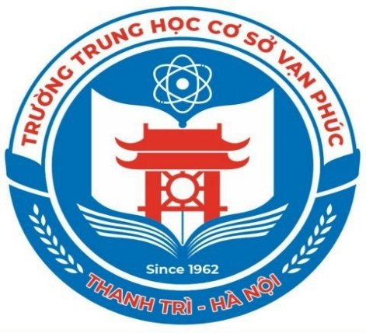

SÁNG KIẾN KINH NGHIỆM

Tên sáng kiến: Một số biện pháp xây dựng
mô hình trò chơi Toán học cho học sinh
của tổ Tự nhiên 1 trường THCS Vạn Phúc .

Tên tác giả: Nguyễn Thị Phương Lan
Đơn vị công tác: Trường THCS Vạn Phúc
Chức vụ: Tổ trưởng chuyên môn

NĂM 2025

TRƯỜNG THCS VẠN PHÚC  HỘI ĐỒNG SÁNG KIẾN | CỘNG HÒA XÃ HỘI CHỦ NGHĨA VIỆT NAM  Độc lập – Tự do – Hạnh phúc

PHIẾU NHẬN XÉT ĐÁNH GIÁ
Họ tên tác giả: Nguyễn Thị Phương Lan
Tên đề tài: Một số biện pháp xây dựng mô hình trò chơi Toán học cho học sinh của tổ tự nhiên 1 trường THCS Vạn Phúc.
STT | Tiêu chuẩn | Điểm tối đa | Điểm chấm
1 | Sáng kiến có tính mới
1.1 | Các giải pháp hoàn toàn mới, được áp dụng đầu tiên | 30
1.2 | Có cải tiến so với giải pháp trước đây với mức độ khá | 20
1.3 | Có cải tiến so với giải pháp trước đây với mức độ trung bình | 10
1.4. | Không có tính mới hoặc sao chép từ các giải pháp đã có trước đây | 0
Nhận xét: Nội dung sáng kiến có tính mới, phù hợp với thực tiễn nhà trường và đặc biệt phù hợp với học sinh xã Vạn Phúc.  - Sáng kiến đã trình bày rõ ràng, khoa học các giải pháp thực hiện:  + Giải pháp 1: Tổ chức lớp học dưới dạng mô hình học tập kết hợp trò chơi.  + Giải pháp 2: Thiết kế mô hình trò chơi trong các hoạt động ngoại khóa.  - Các biện pháp thực hiện giải pháp rất cụ thể, chi tiết, phù hợp thực tiễn. Tuy nhiên có thể đưa thêm một số giải pháp nữa. |  |  | 28
2 | Sáng kiến có tính áp dụng
2.1 | Các giải pháp có khả năng áp dụng trong phạm vi toàn ngành hoặc rộng hơn | 30
2.2 | Có khả năng áp dụng trong đơn vị và có thể nhân ra một số đơn vị có cùng điều kiện | 20
2.3 | Có khả năng áp dụng trong đơn vị | 10
2.4 | Không có khả năng áp dụng trong đơn vị | 0
Nhận xét: -Sáng kiến nêu rõ nội dung so sánh số liệu, kết quả giữa trước và sau khi thực hiện giải pháp mới.  -Sáng kiến có thể áp dụng rộng rãi với mọi đối tượng giáo viên dạy các môn học, đặc biệt là môn Toán |  |  | 29
3 | Sáng kiến có tính hiệu quả
3.1 | Đạt hiệu quả, đem lại lợi ích cho đơn vị, có tính lan tỏa | 30
3.2 | Có hiệu quả, đem lại lợi ích cho đơn vị | 20
3.3 | Có hiệu quả, lợi ích phù hợp với mức độ phù hợp tại đơn vị | 10
3.4 | Không có hiệu quả cụ thể | 0
Nhận xét: Sáng kiến có hiệu quả, đem lại lợi ích cho đơn vị, có tính lan tỏa rộng rãi.  - Hiệu quả về khoa học: nội dung giải pháp hết sức phù hợp với định hướng chuyên môn của các cấp. Giải pháp phù hợp với đặc thù bộ môn, đối tượng giáo viên và học sinh và thực tiễn nhà trường, đáp ứng yêu cầu đổi mới phương pháp dạy học.  - Hiệu quả về kinh tế: Nhìn chung giải pháp có hiệu quả kinh tế cao, nên được nhân rộng các tổ khác trong nhà trường.  - Hiệu quả về xã hội: Giải pháp nâng cao hứng thú học tập cho học sinh, giúp học sinh rèn các giác quan, sự thông minh, sáng tạo, hoạt bát và sự giao lưu với các bạn trong lớp, khối và toàn trường. |  |  | 30
4 | Minh chứng
4.1 | Có minh chứng phù hợp, đầy đủ | 10
4.2 | Minh chứng phù hợp nhưng chưa đầy đủ | 5
Nhận xét:  Sáng kiến có minh chứng phù hợp, đầy đủ |  |  | 10
Tổng cộng: 97 Đánh giá: Đạt (≥70 điểm)  Không đạt

CHỦ TỊCH HỘI ĐỒNG SÁNG KIẾN CƠ SỞ

CỘNG HÒA XÃ HỘI CHỦ NGHĨA VIỆT NAM
Độc lập – Tự do – Hạnh phúc

BÁO CÁO SÁNG KIẾN

Họ tên tác giả : Nguyễn Thị Phương Lan.
Đơn vị công tác: Trường THCS Vạn Phúc.

Tên sáng kiến: Một số biện pháp xây dựng mô hình trò chơi Toán học cho học sinh của tổ tự nhiên 1 trường THCS Vạn Phúc.
Lĩnh vực: Toán.

Năm 2025

SỞ GIÁO DỤC VÀ ĐÀO TẠO | CỘNG HÒA XÃ HỘI CHỦ NGHĨA VIỆT NAM
TRƯỜNG THCS VẠN PHÚC | Độc lập - Tự do - Hạnh phúc  Hà Nội, ngày 02 tháng 05 năm 2025
BÁO CÁO
Hiệu quả áp dụng, khả năng nhân rộng của sáng kiến

I. SƠ LƯỢC LÝ LỊCH
- Họ tên: Nguyễn Thị Phương Lan
- Sinh ngày, tháng, năm: 30 / 12/ 1979 Giới tính: Nữ
- Nơi thường trú: Thôn 1, xã Đông Mỹ, huyện Thanh Trì, Hà Nội
- Cơ quan, địa phương công tác: Trường THCS Vạn Phúc, xã Vạn Phúc, huyện Thanh Trì, Hà Nội.
- Chức vụ (Đảng, chính quyền, đoàn thể): Tổ trưởng chuyên môn.
- Học hàm, học vị, danh hiệu, giải thưởng: Chiến sĩ thi đua cấp cơ sở.
- Điện thoại liên hệ: 0378996011.
II. HIỆU QUẢ ÁP DỤNG, KHẢ NĂNG NHÂN RỘNG CỦA SÁNG KIẾN
1. Tên sáng kiến đề nghị xem xét (ghi rõ tên sáng kiến, số quyết định, ngày tháng năm và tên cơ quan quyết định công nhận phạm vi ảnh hưởng và khả nhân rộng cấp)
Tên sáng kiến: Một số biện pháp xây dựng mô hình trò chơi Toán học cho học sinh của tổ Tự nhiên 1 trường THCS Vạn Phúc.
Số QĐ công nhận: Số 33/QĐ – THCSVP, ngày 19/04/2025 của Hội đồng sáng kiến trường THCS Vạn Phúc.
2. Lĩnh vực thực hiện sáng kiến: Toán
3. Nêu lý do chọn vấn đề mang tính cấp thiết: Xuất phát từ thực trạng dạy – học môn Toán tại tổ Tự nhiên 1 trường THCS Vạn Phúc:
* Về phía học sinh:
+ Kết quả các bài kiểm tra thường thấp hơn mặt bằng chung của Huyện.
+ Học sinh thường cảm thấy nhàm chán và thiếu hứng thú với các bài giảng toán học khô khan, có tính trừu tượng cao.
+ Sự hứng thú của học sinh thường giảm khi phải học lý thuyết và giải bài tập một cách máy móc.
+ Khả năng vận dụng kiến thức vào thực tế còn hạn chế.
+ Kỹ năng làm việc nhóm, tư duy logic chưa được phát triển đầy đủ.
+ Bên cạnh đó học sinh ít có cơ hội tham gia vào các hoạt động ngoại khóa liên quan đến Toán học.
* Về phía giáo viên:
+ GV đã nỗ lực đổi mới phương pháp giảng dạy, nhưng việc tạo hứng thú học tập và duy trì động lực cho học sinh vẫn là một thách thức lớn.
+ Việc áp dụng công nghệ thông tin và các phương pháp giảng dạy hiện đại còn chưa đồng đều, phụ thuộc vào trình độ và kinh nghiệm của từng giáo viên.
+ GV chưa có điều kiện tổ chức học sinh tham gia hoạt động ngoại khoá bên ngoài trường.
Là tổ trưởng Tổ Tự nhiên 1, tôi nhận thấy, để nâng cao chất lượng dạy học, việc đổi mới và sáng tạo trong giảng dạy là rất cần thiết. Một trong những phương pháp hiệu quả là sử dụng trò chơi Toán học giúp học sinh tiếp cận kiến thức một cách tự nhiên, sinh động. Việc xây dựng mô hình các trò chơi toán học phù hợp cho các em học sinh trường THCS Vạn Phúc là thiết thực và cấp thiết. Vì lý do đó, tôi quyết định chọn đề tài: “Một số biện pháp xây dựng mô hình trò chơi Toán học cho học sinh của tổ Tự nhiên 1 trường THCS Vạn Phúc”
4. Thời gian thực hiện, thời gian bắt đầu áp dụng: từ tháng 8 năm 2024 đến tháng 4 năm 2025.
5. Đối tượng, phạm vi triển khai, áp dụng:
- Đối tượng: Mô hình trò chơi Toán học cho học sinh các khối 6, 7, 8, 9 trường THCS Vạn Phúc.
- Phạm vi nghiên cứu: Trò chơi Toán học trong giờ học và trong hoạt động ngoại khoá.
- Phạm vi triển khai, áp dụng: Tại trường THCS Vạn Phúc.
6. Có số liệu khảo sát trước khi thực hiện giải pháp:
Kết quả điều tra hứng thú học tập môn Toán của các khối lớp trong trường:
Từ thực trang trên, tôi và các đồng nghiệp trong tổ đã tiến hành quan sát, theo dõi, kết hợp lấy ý kiến của 200 học sinh đại diện các khối lớp. Kết quả cụ thể là:
Kết quả điều tra hứng thú học tập môn Toán năm học 2024 - 2025
Rất thích (%) | Thích (%) | Bình thường (%) | Không thích (%)
12 | 28 | 35 | 25
Nhận xét:
- Tỉ lệ học sinh không mấy hứng thú với việc học tập môn Toán là khá cao 60% trong đó có đến 25% không thích học môn Toán, điều này ảnh hưởng rất lớn đến chất lượng dạy học môn Toán của tổ.
- Có tình trạng trên là do nhiều nguyên nhân như đã phân tích ở phần thực trạng. Trong đó nguyên nhân xâu xa là do học sinh bị mất gốc và thấy kiến thức môn Toán khó, khô khan, kém hấp dẫn thể hiện ở kết quả bài khảo sát đầu năm.

Khối | Số HS | Kết quả khảo sát đầu năm học 2024 - 2025
Khối | Số HS | 8.0-10 |  | 6.5 – 7.9 |  | 5.0 – 6.4 |  | 3.5 – 4.9 |  | 0 - 3.4 |  | TB trở lên
Khối | Số HS | SL | TL% | SL | TL% | SL | TL% | SL | TL% | SL | TL% | SL | TL%
6 | 233 | 60 | 25.75 | 50 | 21.46 | 40 | 17.17 | 40 | 17.17 | 43 | 18.45 | 150 | 64.38
7 | 355 | 90 | 25.35 | 70 | 19.72 | 90 | 25.35 | 70 | 19.72 | 50 | 14.08 | 235 | 66.20
8 | 222 | 55 | 24.77 | 58 | 26.13 | 35 | 15.77 | 47 | 21.17 | 27 | 12.16 | 148 | 66.67
9 | 230 | 29 | 12.61 | 26 | 11.30 | 69 | 30.00 | 29 | 12.61 | 77 | 33.48 | 124 | 53.91
7. Báo cáo chi tiết cụ thể các nội dung chính trong sáng kiến như: Nêu cách làm cũ, các giải pháp mới ngắn gọn phù hợp với nội hàm:
Các giải pháp
Giải pháp 1. Tổ chức lớp học dưới dạng mô hình học tập kết hợp trò chơi.
* Tích hợp trò chơi vào các bài học: Chọn các trò chơi phù hợp với nội dung bài học, giúp học sinh củng cố kiến thức một cách tự nhiên.
* Tổ chức các hoạt động nhóm: Chia lớp thành các nhóm nhỏ để cùng nhau giải quyết các bài toán, trò chơi.
* Sử dụng các công cụ hỗ trợ: Áp dụng các phần mềm, ứng dụng toán học để tạo ra các trò chơi trực quan, sinh động.
* Đa dạng hóa hình thức trò chơi: Thường xuyên thay đổi các hình thức trò chơi để tránh nhàm chán.
Giải pháp 2. Thiết kế mô hình trò chơi trong các hoạt động ngoại khóa
* Tổ chức các cuộc thi giải toán:
+ Cuộc thi “Rung chuông vàng cho học sinh khối 9”
+ Cuộc thi “Vòng quay may mắn cho học sinh khối 7”
* Tổ chức thi làm mô hình toán học, tạo ra các sản phẩm sáng tạo liên quan đến Toán học:
+ Khối 8: Thi sáng tạo sản phẩm Stem chủ đề hình không gian.
+ Khối 6: Thi làm mô hình tự chọn ứng dụng hình học phẳng
8. Đánh giá hiệu quả áp dụng, khả năng nhân rộng của sáng kiến của sáng kiến:
*Tính mới, tính tiên tiến:
- Sáng kiến áp dụng các trò chơi toán học để làm cho việc học trở nên thú vị và hấp dẫn hơn, đổi mới trong cách tổ chức, điều này chưa được triển khai rộng rãi ở các trường THCS.
- Các trò chơi được thiết kế linh hoạt, sử dụng công cụ hiện đại, tích hợp các yếu tố thực tiễn và giải trí vào bài học, giúp kết nối toán học với thực tiễn.
- Các trò chơi giúp học sinh phát triển năng lực như tư duy logic, làm việc nhóm, tự tin. Từ đó tạo sự hứng thú học tập, giảm căng thẳng, áp lực cho học sinh.
*Tính khả thi:
- Sáng kiến được áp dụng tốt ở tổ Tự nhiên 1 và các tổ khác tại trường THCS Vạn Phúc, tận dụng trí tuệ tập thể, sự sáng tạo và chuyên môn của giáo viên cũng như cơ sở vật chất của nhà trường để thiết kế các trò chơi phù hơp với học sinh.
- Sáng kiến có khả năng tạo hứng thú và động lực học toán cho học sinh.
    - Đánh giá hiệu quả áp dụng của sáng kiến: Sau khi thực hiện giải pháp, tác giả đã tiến hành điều tra nhằm đánh giá hiệu quả thực hiện giải pháp cũng như xem xét kết quả học tập của học sinh trước và sau khi áp dụng giải pháp và kết quả thu được như sau:
Thời điểm | Mức độ hứng thú học tập môn Toán của học sinh
Thời điểm | Rất thích (%) | Thích (%) | Bình thường (%) | Không thích (%)
Trước | 12 | 28 | 35 | 25
Sau | 30 | 50 | 15 | 5

Khối | Thời điểm | Kết quả khảo sát cuối năm học 2024 - 2025
Khối | Thời điểm | 8.0-10 |  | 6.5 – 7.9 |  | 5.0 – 6.4 |  | 3.5 – 4.9 |  | 0 - 3.4 |  | TB trở lên
Khối | Thời điểm | SL | TL% | SL | TL% | SL | TL% | SL | TL% | SL | TL% | SL | TL%
6 | Trước | 60 | 25.75 | 50 | 21.46 | 40 | 17.17 | 40 | 17.17 | 43 | 18.45 | 150 | 64.38
6 | Sau | 85 | 36.48 | 45 | 19.31 | 45 | 19.31 | 30 | 12.88 | 28 | 12.02 | 175 | 75.11
7 | Trước | 90 | 25.35 | 70 | 19.72 | 90 | 25.35 | 70 | 19.72 | 50 | 14.08 | 235 | 66.20
7 | Sau | 102 | 28.73 | 75 | 21.13 | 84 | 23.66 | 53 | 14.93 | 41 | 11.55 | 261 | 73.52
8 | Trước | 55 | 24.77 | 58 | 26.13 | 35 | 15.77 | 47 | 21.17 | 27 | 12.16 | 148 | 66.67
8 | Sau | 61 | 27.48 | 58 | 26.13 | 57 | 25.68 | 25 | 11.26 | 21 | 9.46 | 176 | 79.28
9 | Trước | 29 | 12.61 | 26 | 11.30 | 69 | 30.00 | 29 | 12.61 | 77 | 33.48 | 124 | 53.91
9 | Sau | 52 | 22.61 | 39 | 16.96 | 68 | 29.57 | 34 | 14.78 | 37 | 16.09 | 159 | 69.13
Việc áp dụng giải pháp đã giúp:
* Học sinh:
+ Hứng thú học tập môn Toán được cải thiện rõ rệt.
+ Nâng cao khả năng tư duy, giải quyết vấn đề.
+ Có nhiều cơ hội để thể hiện bản thân.
* Giáo viên:
+ Nâng cao chất lượng giảng dạy.
+ Có thêm nhiều kinh nghiệm trong việc tổ chức các hoạt động học tập.
* Nhà trường:
+ Nâng cao chất lượng dạy và học môn Toán.
+ Tạo dựng môi trường học tập tích cực, sáng tạo.
- Đánh giá khả năng nhân rộng của sáng kiến: Sáng kiến có thể áp dụng và nhân rộng trong nhà trường nơi tác giả công tác cũng như tại các cơ sở giáo dục khác.
9. Đánh giá phạm vi áp dụng, ảnh hưởng của sáng kiến: Số lượng, diện tích, thời gian, không gian đã áp dụng của sáng kiến
- Sáng kiến được áp dụng rộng rãi trong tổ Tự nhiên 1, các tổ chuyên môn của nhà trường.
10. Khả năng lan tỏa của sáng kiến: Sáng kiến có khả năng lan tỏa rộng trong nhà trường.
Danh tổ đã tham gia áp dụng thử hoặc áp dụng sáng kiến lần đầu:
TT | Họ và tên | Ngày tháng năm sinh | Nơi  công tác | Chức danh | Trình độ | Nội dung công việc
1 | Đặng Thị Thu Hồng | 14/1/1981 | THCS  Vạn Phúc | Tổ trưởng tổ Tự nhiên 2 | Đại học | Biện pháp tổ chức các cuộc thi dưới dạng trò chơi.
2 | Mai Thị Kim Dung | 14/1/1975 | THCS Vạn Phúc | Tổ trưởng tổ Năng khiếu | Đại học | Tổ chức lớp học dưới dạng mô hình học tập kết hợp trò chơi.
11. Cam kết: Tôi xin cam kết Sáng kiến này do tôi nghiên cứu và thực hiện, không sao chép nội dung và kết quả của người khác (hoặc vi phạm bản quyền tác giả). Tôi hoàn toàn chịu trách nhiệm trước Hội đồng xét, công nhận sáng kiến các cấp về toàn bộ nội dung này./.
Thủ trưởng đơn vị xác nhận, đề nghị  (Ký tên, đóng dấu)  Đặng Thị Thảo | Người báo cáo  (Ký, ghi rõ họ và tên)    Nguyễn Thị Phương Lan

GIẢI PHÁP:
MỘT SỐ BIỆN PHÁP XÂY DỰNG MÔ HÌNH TRÒ CHƠI TOÁN HỌC
CHO HỌC SINH CỦA TỔ TỰ NHIÊN 1 TRƯỜNG THCS VẠN PHÚC.

TT | MỤC LỤC | Trang
I. | Đặt vấn đề | 1
1. | Tính cấp thiết phải tiến hành sáng kiến | 1
2. | Mục tiêu của đề tài, sáng kiến | 2
3. | Thời gian, đối tượng, phạm vi nghiên cứu | 2
II. | Nội dung sáng kiến | 2
1. | Hiện trạng vấn đề | 2
2. | Giải pháp thực hiện sáng kiến giải quyết vấn đề | 4
2.1 | Giải pháp 1: Tổ chức lớp học dưới dạng mô hình học tập kết hợp trò chơi | 5
2.2 | Giải pháp 2: Thiết kế mô hình trò chơi trong các hoạt động ngoại khóa | 12
3. | Kết quả sau khi áp dụng giải pháp sáng kiến tại đơn vị | 17
4. | Hiệu quả của sáng kiến | 18
4.1 | Hiệu quả về khoa học | 18
4.2 | Hiệu quả về kinh tế | 18
4.3 | Hiệu quả về xã hội | 18
5. | Tính khả thi | 18
6. | Thời gian thực hiện đề tài, sáng kiến | 18
7. | Kinh phí thực hiện sáng kiến | 18
III. | Kiến nghị, đề xuất | 19
 | Phụ lục

I. ĐẶT VẤN ĐỀ
1.Tính cấp thiết phải tiến hành sáng kiến:
Nghị quyết 29 Hội nghị Trung ương 8 khóa XI ngày 04/11/2013 về đổi mới căn bản, toàn diện giáo dục và đào tạo: “Đổi mới căn bản, toàn diện giáo dục và đào tạo đáp ứng yêu cầu công nghiệp hóa, hiện đại hóa trong điều kiện kinh tế thị trường định hướng xã hội chủ nghĩa và hội nhập quốc tế”. Trong đó khâu then chốt là đổi mới phương pháp dạy học, đặc biệt trong giảng dạy môn Toán nhằm phát huy tối đa tính cực, chủ động và sáng tạo của học sinh. Một trong những biện pháp để đạt được mục đích trên đó là sử dụng trò chơi, tăng cường các hoạt động trải nghiệm sáng tạo cho học sinh. Giáo dục bằng trò chơi – một hoạt động vừa giải trí vừa là phương pháp giáo dục phát triển tư duy toàn diện cho học sinh được nhiều nền giáo dục tiên tiến trên thế giới vận dụng. Lồng ghép trò chơi trong dạy học môn Toán, kết hợp với các phương pháp dạy học khác sẽ có ý nghĩa tích cực đối với yêu cầu đổi mới hiện nay.
Môn Toán đóng vai trò vô cùng quan trọng trong chương trình giáo dục phổ thông cấp THCS, không chỉ vì tính ứng dụng rộng rãi mà còn vì khả năng phát triển nhiều kĩ năng và tư duy cần thiết cho học sinh. Đối với học sinh trường THCS Vạn Phúc, các giờ học môn Toán các em thường thấy khô khan, ít hứng thú với các con số. Qua quan sát thực tế, tôi nhận thấy nhiều học sinh thường tỏ ra uể oải, thiếu tập trung trong giờ học Toán. Các giờ học có hoạt động nhóm giải toán, đa phần các em thường thụ động, ỷ lại vào bạn học tốt hơn chứ không chủ động tham gia đóng góp ý kiến. Các buổi sinh hoạt tập thể dưới cờ có tổ chức các cuộc thi đa phần các em rất ngại tham gia vì thiếu tự tin. Thực tế, hoạt động vui chơi là nhu cầu không thể thiếu và nó giữ vai trò quan trọng đối với các em. Nếu giáo viên biết tổ chức cho học sinh học và chơi hợp lý, khoa học thì giờ học sẽ mang lại hiệu quả giáo dục cao. Bên cạnh đó, trong kỉ nguyên công nghệ số, việc ứng dụng các phần mềm học tập tương tác như Plickers, Kahoot, Quizizz,… không chỉ giúp nâng cao hiệu quả giảng dạy mà còn tạo môi trường học tập thú vị, hấp dẫn cho học sinh. Hứng thú và chủ động học tập là chìa khóa giúp học sinh nắm bắt kiến thức, hình thành kĩ năng và phát triển nhân cách.
Chính vì vậy, việc vận dụng mô hình trò chơi Toán học trong giờ học hay trong các hoạt động ngoại khóa sẽ làm thay đổi không khí căng thẳng trong giờ học, tăng hứng thú cho người học, học sinh sẽ chú ý hơn, chủ động hơn trong chuẩn bị, mạnh dạn hơn trong đề xuất ý kiến của mình, phát huy năng lực sáng tạo. Việc xây dựng mô hình các trò chơi toán học phù hợp cho các em học sinh trường THCS Vạn Phúc là thiết thực và cấp thiết. Mặc dù đã có nhiều đề tài nghiên cứu, xong không tránh khỏi những thiếu xót. Vì vậy, tôi quyết định chọn đề tài: “Một số biện pháp xây dựng mô hình trò chơi Toán học cho học sinh của tổ Tự nhiên 1 trường THCS Vạn Phúc” nhằm giảm căng thẳng, áp lực các giờ học, nâng cao hứng thú và chủ động cho học sinh, khích lệ học sinh năng động, sáng tạo hơn từ đó nâng cao chất lượng giáo dục của tổ chuyên môn cũng như của nhà trường.
2. Mục tiêu của đề tài, sáng kiến.
- Đổi mới phương pháp giảng dạy môn Toán, tạo hứng thú và phát triển tư duy logic cho học sinh thông qua các mô hình trò chơi học tập sáng tạo.
- Đối với học sinh: Tăng khả năng tư duy logic, giải quyết vấn đề và làm việc nhóm. Khơi dậy niềm yêu thích môn Toán
- Đối với giáo viên: Nâng cao kĩ năng giảng dạy, phát huy sự sáng tạo trong việc thiết kế bài học và hoạt động.
3.Thời gian, đối tượng, phạm vi nghiên cứu
- Thời gian: Năm học 2024 – 2025.
- Đối tượng: Mô hình trò chơi Toán học cho học sinh các khối 6, 7, 8, 9 trường THCS Vạn Phúc.
- Phạm vi nghiên cứu: Trò chơi Toán học trong giờ học và trong hoạt động ngoại khoá.

II. NỘI DUNG CỦA SÁNG KIẾN.
1. Hiện trạng vấn đề.
Chương trình tổng thể ban hành theo Thông tư 32/2018/TT-BGDĐT nêu rõ: “Giáo dục toán học góp phần hình thành và phát triển cho học sinh các phẩm chất chủ yếu, năng lực chung và năng lực toán học; phát triển kiến thức, kĩ năng then chốt và tạo cơ hội để học sinh được trải nghiệm, vận dụng toán học vào thực tiễn. Giáo dục toán học tạo sự kết nối giữa các ý tưởng toán học, giữa toán học với thực tiễn, giữa toán học với các môn học và hoạt động giáo dục khác”. Luật Giáo dục điều 24.2 đã ghi: “Phương pháp giáo dục phổ thông phải phát huy tính tích cực, tự giác, chủ động, sáng tạo của học sinh phù hợp với đặc điểm của từng lớp học, môn học; bồi dưỡng phương pháp tự học, khả năng làm việc theo nhóm; rèn luyện kĩ năng vận dụng kiến thức vào thực tiễn; tác động đến tình cảm, đem lại niềm vui, hứng thú học tập cho học sinh”. Bên cạnh đó, TT22/2016/TT-BGDĐT kết hợp với TT30 về đánh giá học sinh cũng chỉ rõ: ngoài việc hình thành kiến thức kĩ năng cho học sinh thì người giáo viên còn chú trọng phát triển cả năng lực, phẩm chất cho học sinh.
Là tổ trưởng chuyên môn tổ Tự nhiên 1 của trường THCS Vạn Phúc, tôi nhận thấy thực trạng của nhà trường:
Đối với giáo viên: đa phần giáo viên dù đã nỗ lực đổi mới phương pháp dạy nhưng vẫn nặng truyền thống, việc duy trì sự hấp dẫn trong các tiết học vẫn gặp khó khăn khiến học sinh cảm thấy nhàm chán và thụ động. Một số tiết học giáo viên có sử dụng trò chơi nhưng chưa hấp dẫn học sinh tham gia. Việc ứng dụng công nghệ thông tin vào giảng dạy Toán còn hạn chế. Một số giờ học giáo viên tập trung dạy hết bài, cho học sinh luyện và làm nhiều dạng bài tập, ít chú trọng đến việc tổ chức trò chơi thay đổi không khí cho học sinh. Do vậy, các giờ học thường rất căng thẳng, học sinh ít hào hứng và ít có động lực với môn Toán. Các buổi hoạt động ngoại khóa về toán hầu như chưa có, chưa tổ chức được cho học sinh. Bên cạnh đó, việc khai thác những phần mềm, nền tảng có sẵn đối với một số giáo viên còn chưa thật hiệu quả.
Đối với học sinh: Kết quả học tập còn thấp so với mặt bằng chung của Huyện. Trong các kì thi học kì và các bài kiểm tra định kì, số lượng học sinh đạt điểm giỏi môn Toán chiếm tỉ lệ thấp, số lượng học sinh đạt điểm yếu kém chiếm tỉ lệ cao. Đa phần các em không có hứng thú với môn Toán vì cho rằng Toán học khô khan và khó hiểu. Sự hứng thú của học sinh thường giảm khi phải học lý thuyết và giải bài tập một cách máy móc. Khả năng vận dụng kiến thức còn hạn chế, các em thường lúng túng khi gặp các bài toán có tính ứng dụng thực tế. Các tiết học cần hoạt động nhóm, chỉ 1 số ít học sinh làm việc còn lại các em chưa chủ động tham gia đóng góp ý kiến. Bên cạnh đó, do điều kiện chưa cho phép nên đa phần học sinh chưa được tham gia nhiều các hoạt động học tập sáng tạo, các sân chơi Toán học dành cho học sinh tương tác ở ngoài lớp học. Các em thường e ngại, thiếu tự tin khi đứng trước đám đông phát biểu ý kiến hay trình bày về một vấn đề nào đó.
Kết quả điều tra hứng thú học tập môn Toán của các khối lớp trong trường:
Từ thực trang trên, tôi và các đồng nghiệp trong tổ đã tiến hành quan sát, theo dõi, kết hợp lấy ý kiến của 200 học sinh đại diện các khối lớp. Kết quả cụ thể là:
Kết quả điều tra hứng thú học tập môn Toán năm học 2024 - 2025
Rất thích (%) | Thích (%) | Bình thường (%) | Không thích (%)
12 | 28 | 35 | 25
Nhận xét:
- Tỉ lệ học sinh không mấy hứng thú với việc học tập môn Toán là khá cao 60% trong đó có đến 25% không thích học môn Toán, điều này ảnh hưởng rất lớn đến chất lượng dạy học môn Toán của tổ.
- Có tình trạng trên là do nhiều nguyên nhân như đã phân tích ở phần thực trạng. Trong đó nguyên nhân xâu xa là do học sinh bị mất gốc và thấy kiến thức môn Toán khó, khô khan, kém hấp dẫn thể hiện ở kết quả bài khảo sát đầu năm.
Khối | Số HS | Kết quả khảo sát đầu năm học 2024 - 2025
Khối | Số HS | 8.0-10 |  | 6.5 – 7.9 |  | 5.0 – 6.4 |  | 3.5 – 4.9 |  | 0 - 3.4 |  | TB trở lên
Khối | Số HS | SL | TL% | SL | TL% | SL | TL% | SL | TL% | SL | TL% | SL | TL%
6 | 233 | 60 | 25.75 | 50 | 21.46 | 40 | 17.17 | 40 | 17.17 | 43 | 18.45 | 150 | 64.38
7 | 355 | 90 | 25.35 | 70 | 19.72 | 90 | 25.35 | 70 | 19.72 | 50 | 14.08 | 235 | 66.20
8 | 222 | 55 | 24.77 | 58 | 26.13 | 35 | 15.77 | 47 | 21.17 | 27 | 12.16 | 148 | 66.67
9 | 230 | 29 | 12.61 | 26 | 11.30 | 69 | 30.00 | 29 | 12.61 | 77 | 33.48 | 124 | 53.91

Từ những lý do trên tôi mạnh dạn thực hiện đề tài: “Một số biện pháp xây dựng mô hình trò chơi toán học cho học sinh của tổ Tự nhiên 1 trường THCS Vạn Phúc.” Tại trường THCS Vạn Phúc - Thanh Trì.
2. Giải pháp thực hiện sáng kiến để giải quyết vấn đề
Trong bối cảnh giáo dục hiện nay, để nâng cao chất lượng dạy học, việc đổi mới và sáng tạo trong giảng dạy là rất cần thiết. việc nâng cao hứng thú học tập môn Toán không chỉ giúp học sinh đạt kết quả tốt hơn trong các kì thi, mà còn giúp các em phát triển tư duy logic, khả năng giải quyết vấn đề, những kĩ năng cần thiết cho tương lai. Việc áp dụng mô hình trò chơi toán học là một trong những phương pháp hữu hiệu để giải quyết vấn đề này. Trò chơi toán học giúp học sinh tiếp cận kiến thức một cách tự nhiên, sinh động, từ đó tạo hứng thú và niềm yêu thích môn học. Từ những trăn trở của các giáo viên dạy toán trong tổ, cũng như vai trò, trách nhiệm của người tổ trưởng chuyên môn, qua thực tế giảng dạy và sinh hoạt tổ chuyên môn chúng tôi đã rút ra một số giải pháp xây dựng mô hình trò chơi Toán học, tích hợp vào các tiết học trên lớp và các hoạt động ngoại khóa như sau:
+ Tổ chức lớp học dưới dạng mô hình học tập kết hợp trò chơi: Xây dựng và áp dụng trò chơi Toán học nhanh cho phần mở đầu, củng cố, luyện tập của bài học.
+ Tổ chức các cuộc thi Toán học dưới dạng trò chơi: Thiết kế các cuộc thi Toán học như "Rung chuông vàng," "Vòng quay may mắn"…
+ Tận dụng công nghệ và ứng dụng số hóa: Sử dụng các ứng dụng và phần mềm hỗ trợ như Plickers, Kahoot, Quizizz, … để tạo các trò chơi tương tác. Đồng thời khai thác các trò chơi trên nền tảng trực tuyến (OLM, Vioedu).
Để các giải pháp trên đi vào thực tế giảng dạy, ngay từ đầu năm tôi đã xây dựng kế hoạch mô hình trò chơi trong dạy học môn Toán, phân công giáo viên trong tổ phụ trách từng mảng giải pháp.
2.1 Giải pháp 1:Tổ chức lớp học dưới dạng mô hình học tập kết hợp trò chơi.
2.1.1 Cách tổ chức trò chơi trong giờ học tập Toán
Nguyên tắc: Cần có sự chuẩn bị tốt trò chơi. Phải quy định rõ thời gian, tránh lạm dụng. Trò chơi phải phát huy được tính tích cực, chủ động, sáng tạo của học sinh. Sau mỗi trò chơi phải có thưởng cho đội thắng, người thắng cũng như động viên kịp thời đội thu, người thua.
Cách lựa chọn trò chơi: Cần xác định mục tiêu của trò chơi.Trò chơi cần đa dạng, phong phú, hấp dẫn; luật chơi đơn giản, dễ hiểu, dễ chơi, phù hợp với chủ đề bài học, có tác dụng khích lệ tinh thần học tập cho tất cả học sinh.
Hướng dẫn cách chơi: Sau khi lựa chọn các đội chơi phù hợp, giáo viên (người quản trò) giới thiệu luật chơi, động viên tinh thần người chơi, và đưa ra nhận xét, rút kinh nghiệm sau trò chơi.
2.1.2 Một số trò chơi được xây dựng
Các trò chơi thường được vận dụng để tạo tâm thế học tập hoặc kết hợp với kiểm tra bài cũ hay củng cố nội dung bài học. Cách làm này tránh được tâm lí lo sợ của học sinh khi giáo viên vào lớp, mở sổ điểm và yêu cầu học sinh lên bảng trả lời các câu hỏi vấn đáp về bài cũ hoặc sau một thời gian học bài căng thẳng học sinh được thay đổi không khí, tăng khả năng chú ý vào bài. Tạo hứng thú trước khi học, có tác dụng thư giãn, kích hoạt tâm thế học tập.
* Tích hợp trò chơi vào các bài học: Chọn các trò chơi phù hợp với nội dung bài học, giúp học sinh củng cố kiến thức một cách tự nhiên.
Ví dụ 1: Trò chơi: “Rung chuông vàng” khi học bài Luyện tập chung trang 10, chương VI SGK Toán 7 (KNTT) tập 2.
Sau khi giới thiệu luật chơi, giáo viên chọn mỗi tổ 2 học sinh tham gia thi, chọn 2 học sinh làm giám sát, 1 học sinh điều hành trò chơi trên máy.
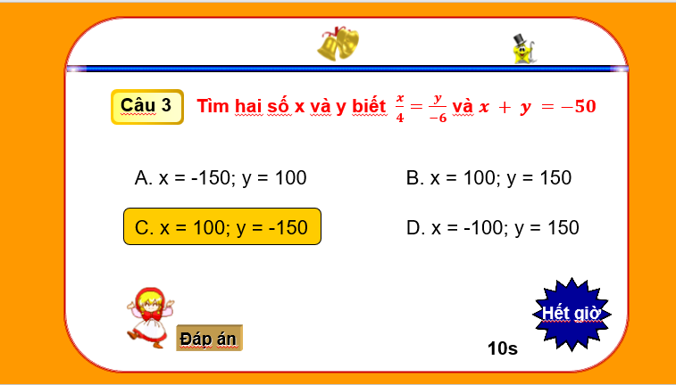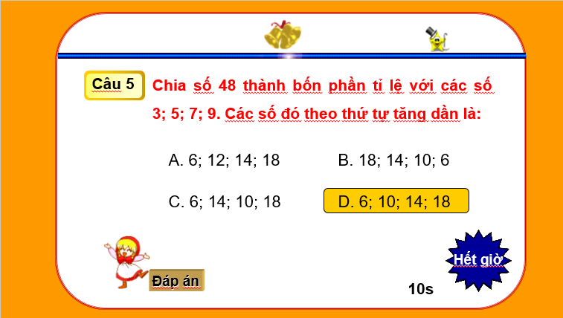
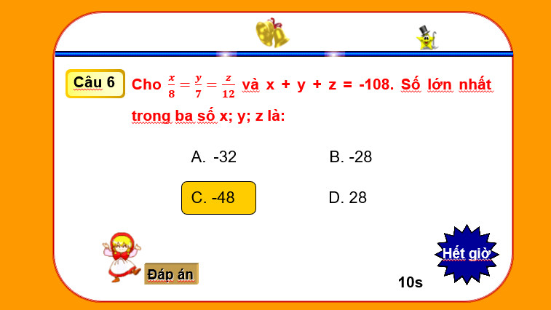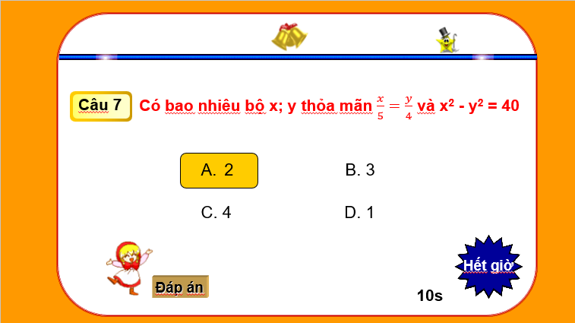
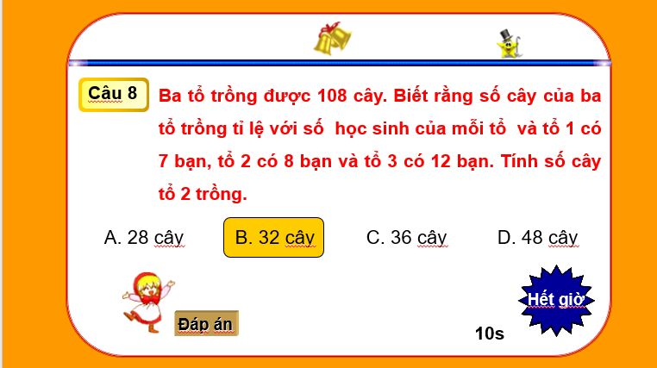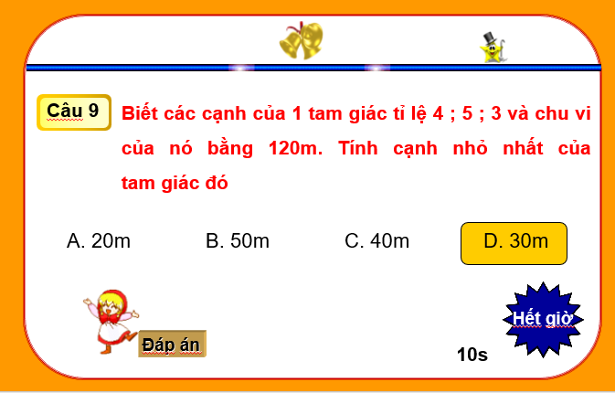
Các câu hỏi được nâng dần về độ khó để tất cả các đối tượng học sinh đều tham gia chơi mà không thấy chán. Trò chơi giúp học sinh củng cố khắc sâu kiến thức đã học, đồng thời tạo không khí sôi động, hứng thú cho học sinh.
Ngoài ra, với trò chơi câu hỏi trắc nghiệm có 4 phương án trả lời, giáo viên yêu cầu học sinh chuẩn bị 4 tấm bìa: màu đỏ (đáp án A), màu vàng (đáp án B), màu xanh lá (đáp án C), màu hồng (đáp án D). Khi tổ chức chơi, với yêu cầu dùng bìa màu để chọn đáp án, tất cả học sinh đều phải chú ý và trả lời câu hỏi.
Ví dụ 2: Khi học bài Phép nhân, phép chia phân thức đại số, tôi thay đổi hình thức trò chơi sang “Đua xe” để kích thích các em tham gia.
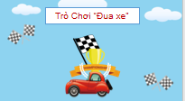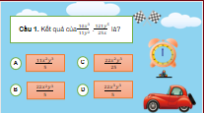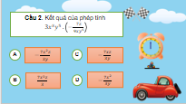
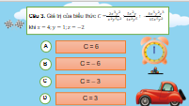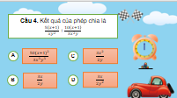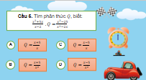
Ví dụ 3: Luyện tập chung chương 7 Toán 6 tập 2 trang 41
Trò chơi: “Ngôi sao may mắn”, học sinh chọn ngôi sao ứng với câu hỏi, trong đó có ngôi sao may mắn, không cần trả lời câu hỏi vẫn nhận được điểm thưởng. Trò chơi khích lệ học sinh hứng thú tham gia.
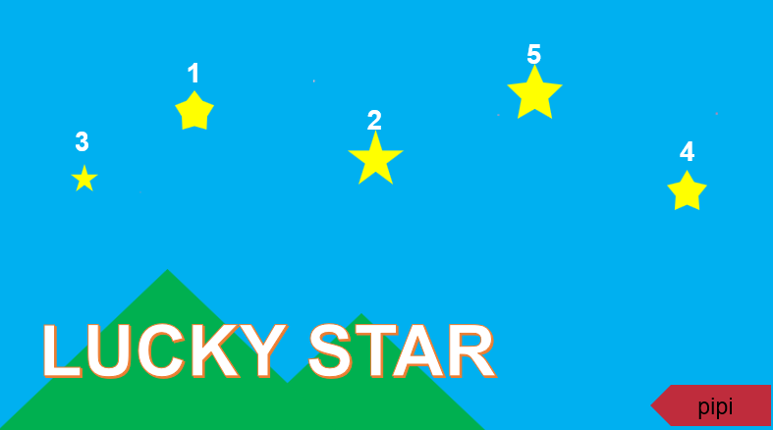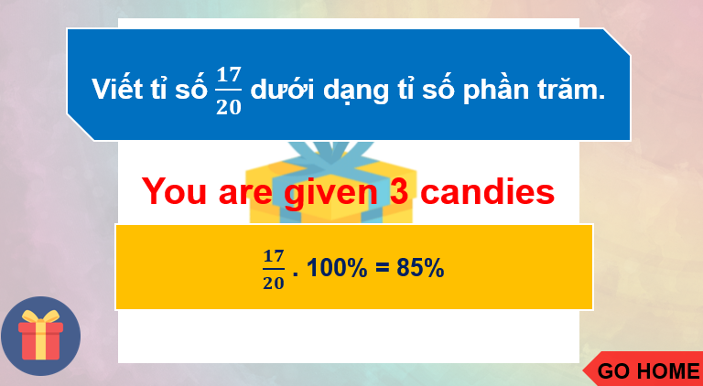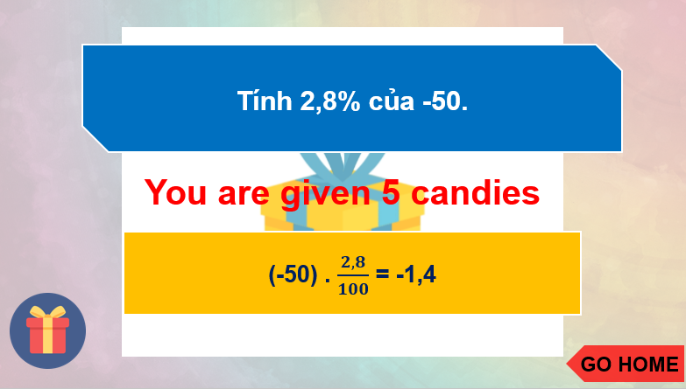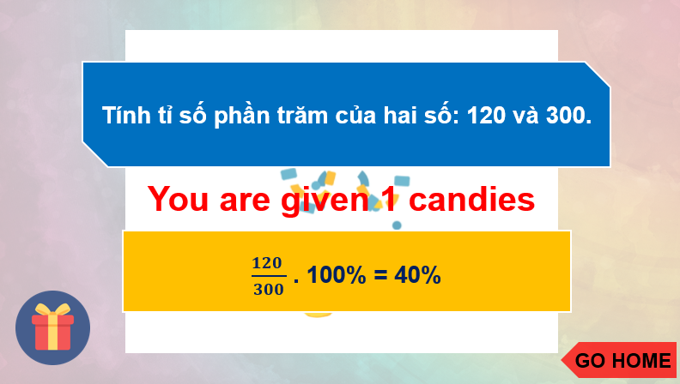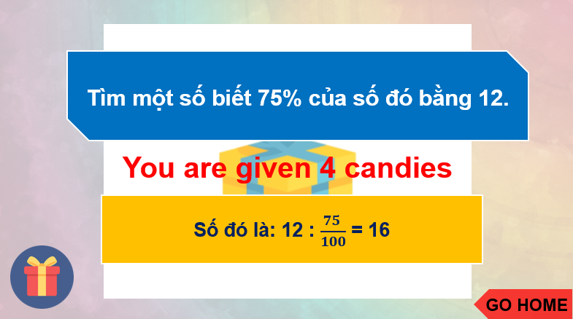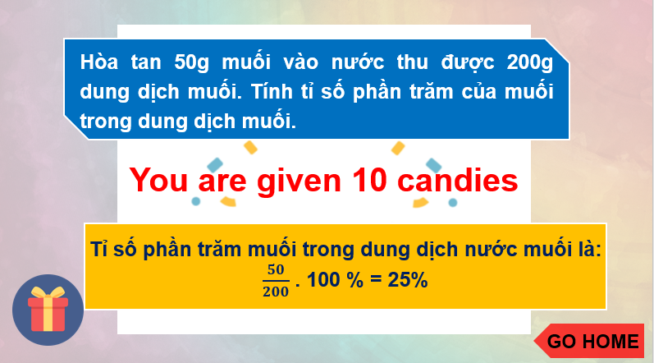
Ví dụ 4: Trò chơi “Đường lên đỉnh Olympia” đối với bài phép chia đa thức lớp 7
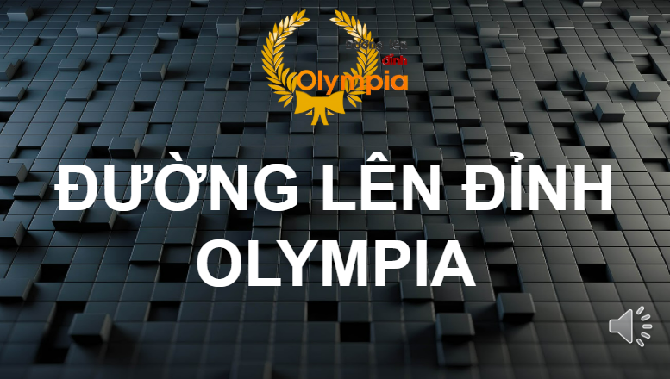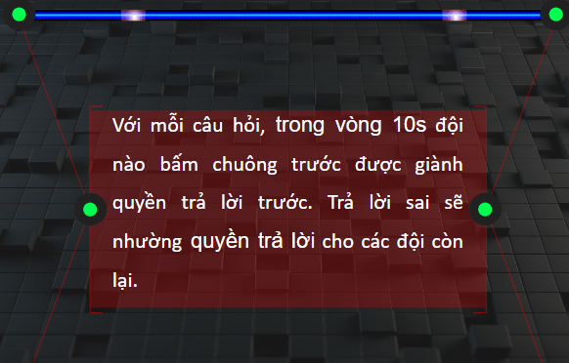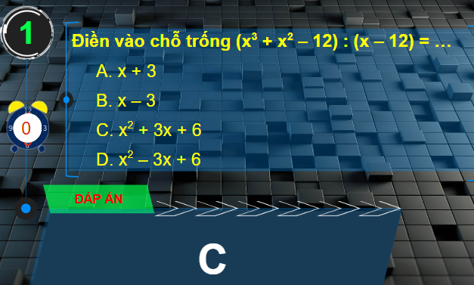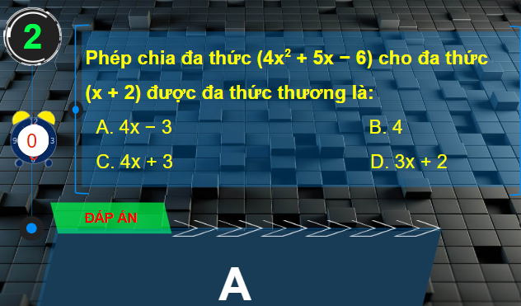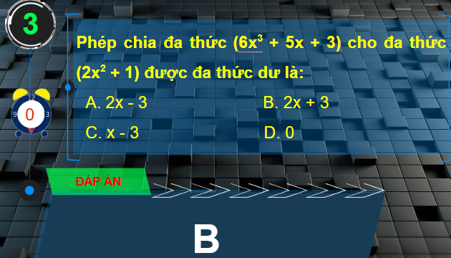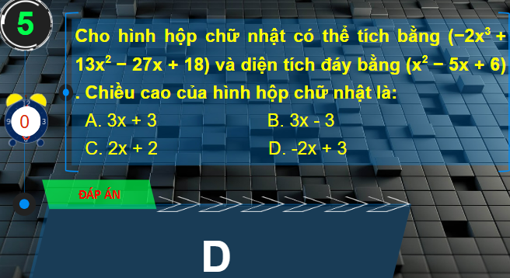
Trong các tiết học, học sinh thường có tâm lý chủ quan, không học kĩ bài nếu tiết trước đã có điểm kiểm tra miệng. Để động viên học sinh tích cực học bài ở nhà, bài nào cũng phải chuẩn bị kĩ, tôi sử dụng vòng quay may mắn để chọn học sinh lên bảng. Mỗi số trên vòng quay ứng với số thứ tự trong sổ của học sinh.
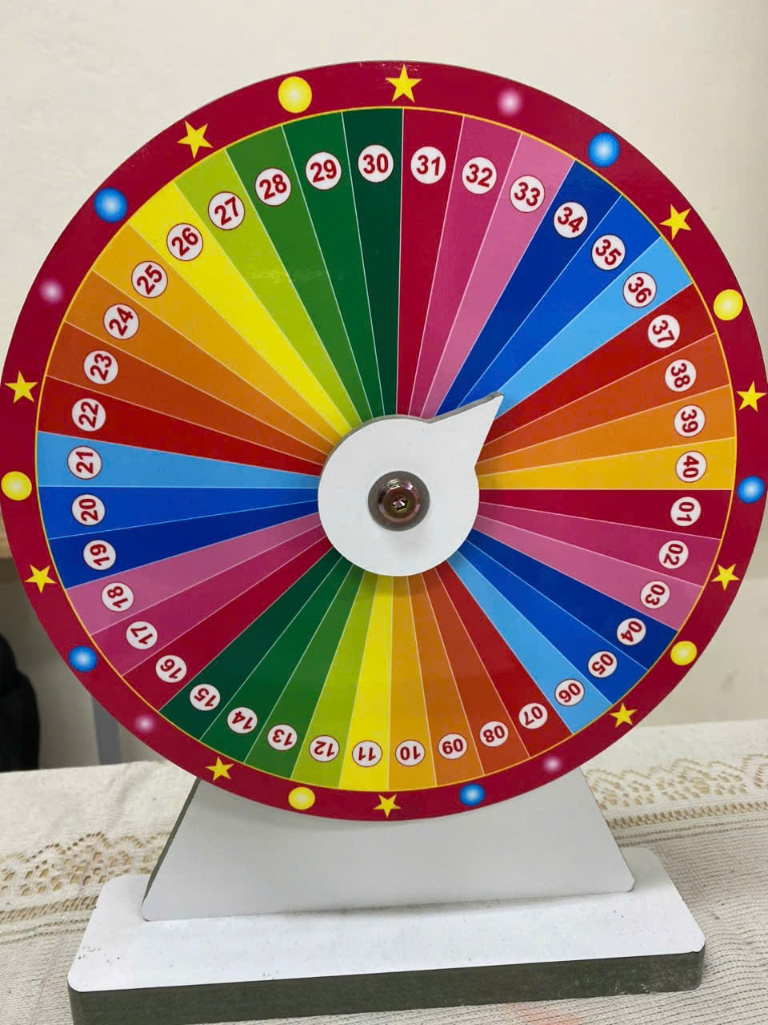
Học sinh rất háo hức, thú vị khi quan sát xem vòng quay dừng lại số thứ tự nào. Có học sinh phải lên bảng liên tục 2 lần nhưng rất vui vẻ.
* Tổ chức các hoạt động nhóm: Chia lớp thành các nhóm nhỏ để cùng nhau giải quyết các bài toán, trò chơi.
Ví dụ 1: Trò chơi: “Hiểu ý”. Khi học bài “Hằng đẳng thức”, tôi chọn ra hai nhóm chơi, mỗi nhóm 5 học sinh, xếp thành hai hàng. Bắt đầu từ học sinh thứ 2 mỗi hàng, mỗi học sinh nhận 1 phiếu ghi sẵn 1 hằng đẳng thức. Nhiệm vụ là học sinh đứng số 2 viết đề bài bằng tay lên lưng học sinh thứ nhất. Học sinh thứ nhất sẽ viết lại đề bài và viết kết quả lên bảng. Nhóm nào có nhiều đáp án đúng nhất sẽ giành chiến thắng.
Câu hỏi:
Nhóm 1: 1) (a +b)² =… 2) (x+5)² =… 3) (x+2)(x - 2 )= … 4) (2x – 1)²=…
Nhóm 2: 1) (a - b)² =… 2) (x+3)² =… 3) (x + 5)(x - 5 )=… 4) (3x -1)²=…
Trò chơi đòi hỏi sự tập trung, tính kỉ luật và sự nhanh nhẹn của học sinh. Qua trò chơi các em được củng cố, khắc sâu về 3 hằng đẳng thức đã học.
Ví dụ 2: Trò chơi: “Giải mã bức tranh”. Giáo viên chia lớp thành 4 nhóm, thực hiện trên phiếu học tập trong thời gian 3 phút. Nhóm nào hoàn thành nhanh nhất và nêu được ý nghĩa bức tranh sẽ giành chiến thắng. Qua bức tranh, giáo viên khích lệ tinh thần yêu nước, tự hào dân tộc cho các em.
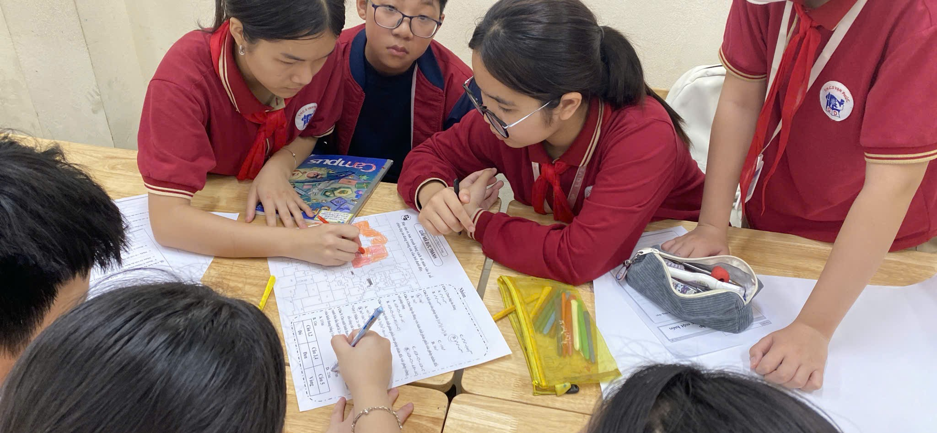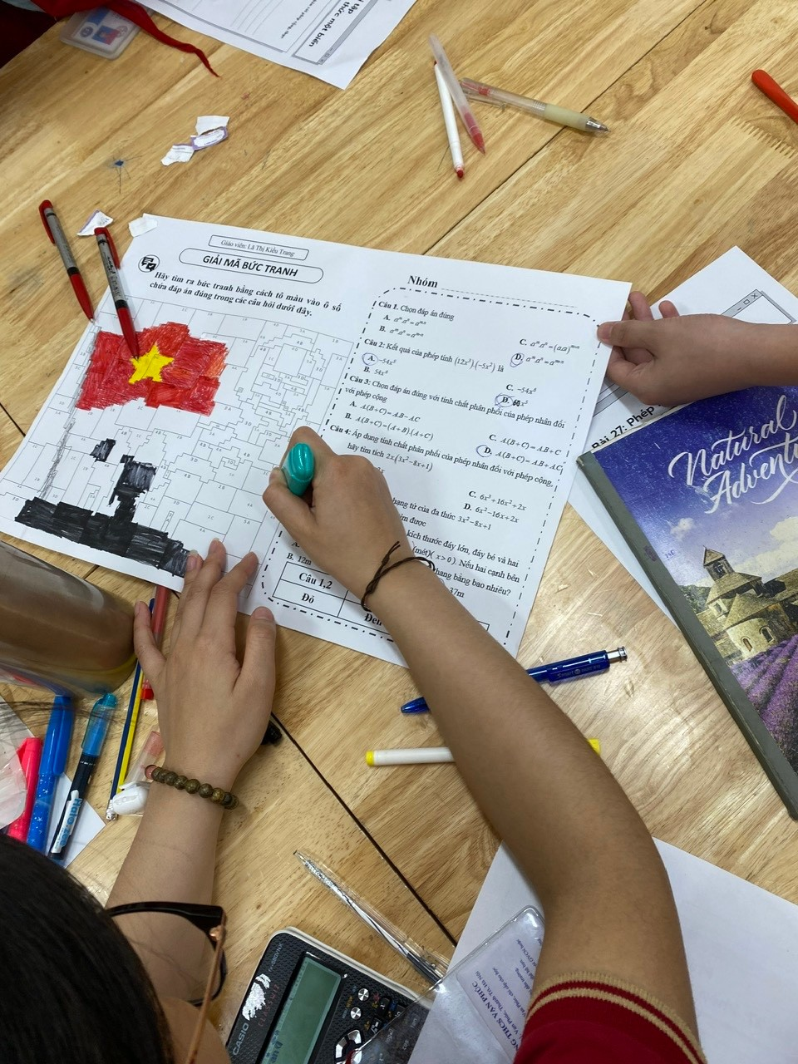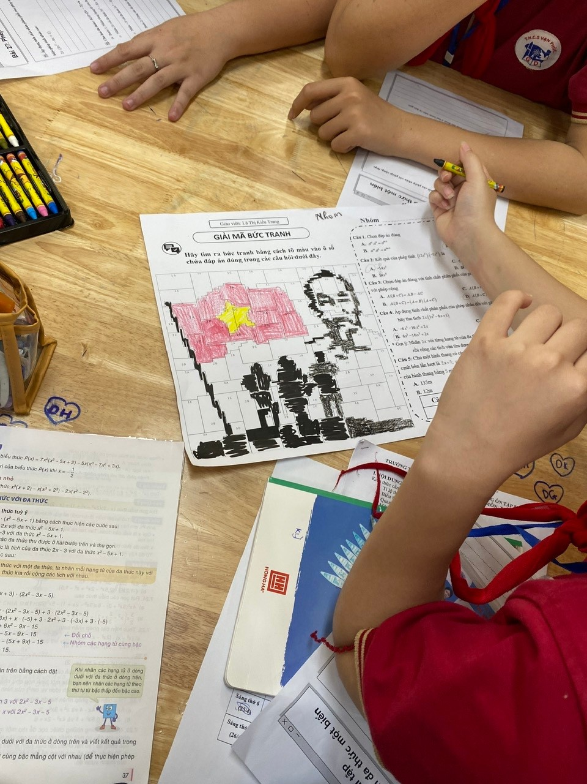
* Sử dụng các công cụ hỗ trợ: Áp dụng các phần mềm, ứng dụng toán học để tạo ra các trò chơi trực quan, sinh động.
Với phương châm tiết luyện tập không phải là tiết chữa bài tập, để tạo không khí sôi động cho tiết học, với yêu cầu tất cả học sinh trong lớp cùng làm việc để ôn lại kiến thức đã học, tôi sử dụng trò chơi với phần mềm Plickers. Để khai thác phần mềm có hiệu quả, tôi đã tải và in bộ thẻ Plicker, số trên mỗi thẻ ứng với số thứ tự của học sinh trên lớp. Các câu hỏi được soạn dưới dạng trắc nghiệm chọn đáp án đúng trong 4 lựa chọn A, B, C, D. Khi giáo viên chiếu câu hỏi, học sinh sẽ giơ thẻ với đáp án chọn lên phía trên. Giáo viên dùng điện thoại quét các tấm thẻ học sinh giơ, kết quả đáp án đúng hiện màu xanh, đáp án sai hiện màu đỏ trên màn hình máy chiếu. Học sinh nhận ra ngay đáp án của mình.
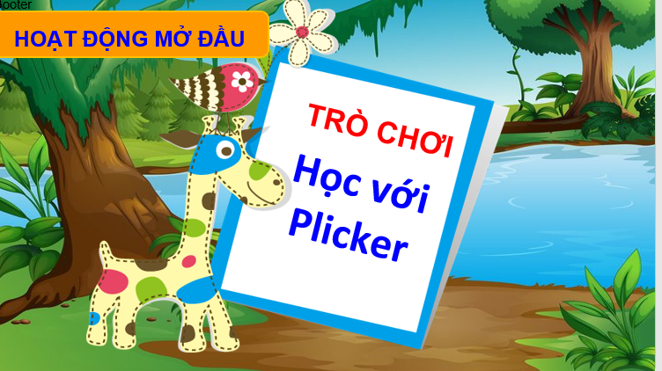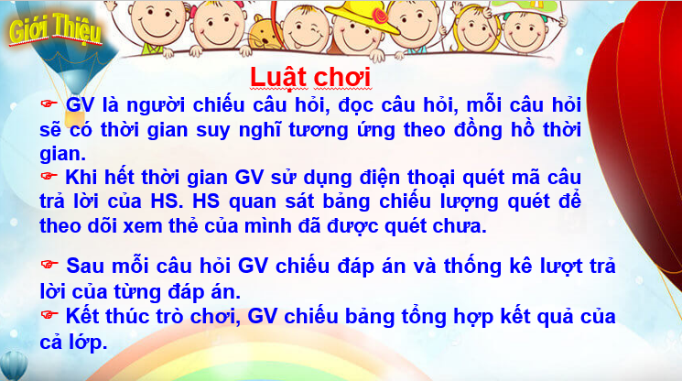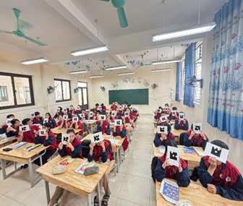
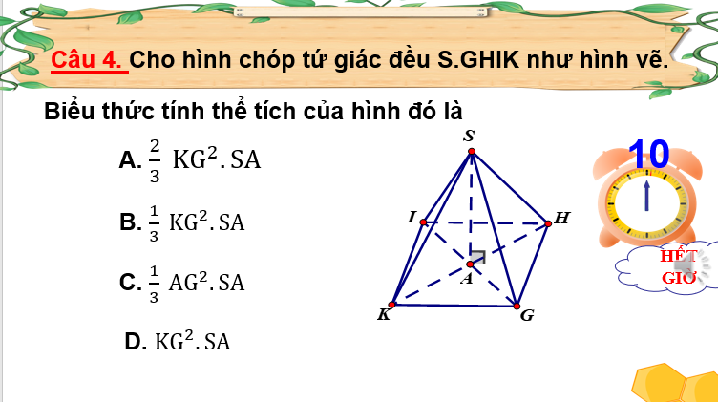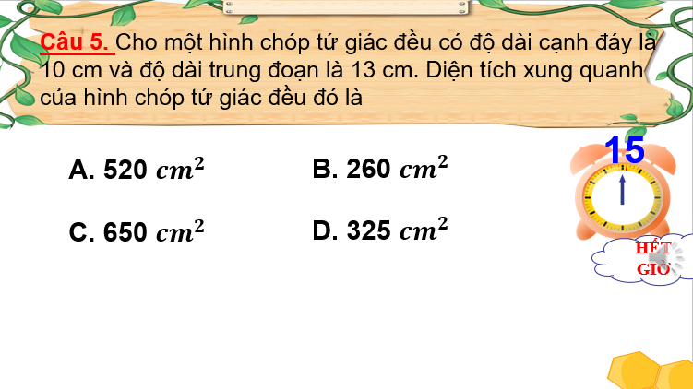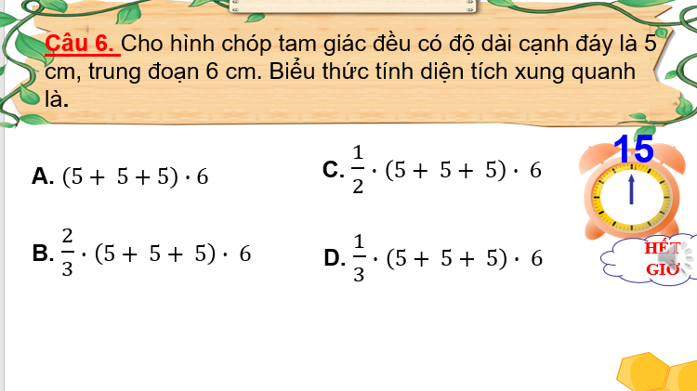
Trò chơi: “Giải mã bức tranh” áp dụng cho bài “Phép nhân đa thức”, tiến hành với 4 đội chơi đòi hỏi sự tập trung, tinh thần làm việc nhóm, phân chia nhiệm vụ để đạt kết quả nhanh nhất.
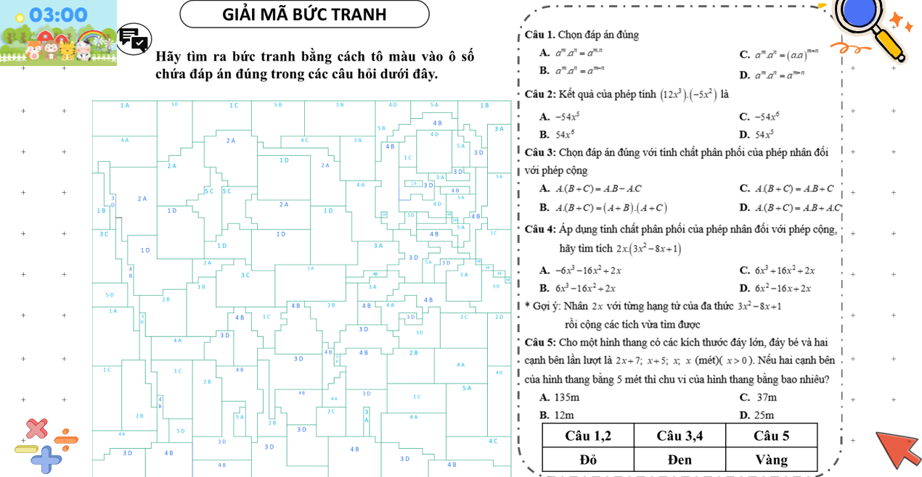
Trò chơi: “Cuộc phiêu lưu của Táo đỏ” gồm 2 đội chơi, để giành chiến thắng các đội chơi không những giải đúng đáp án để tìm đáp án, vượt qua chướng ngại vật mà còn cần tư duy nhanh, giải được mật mã.
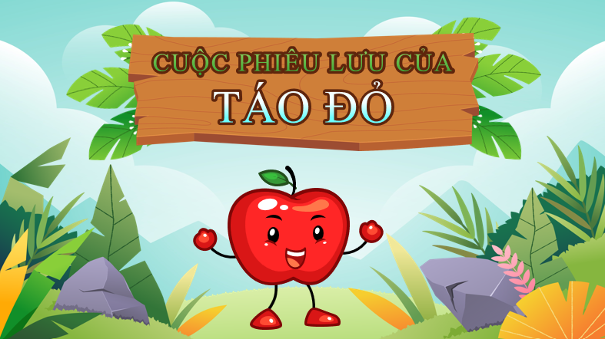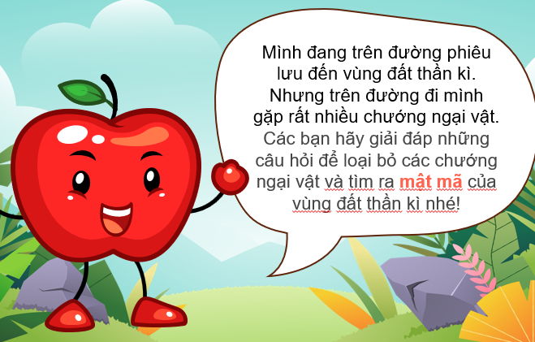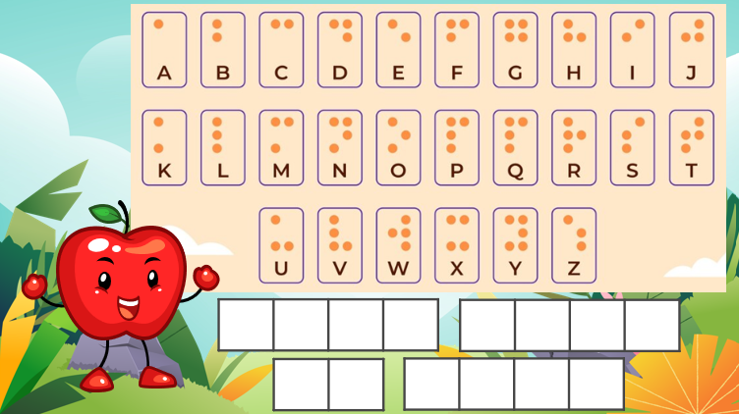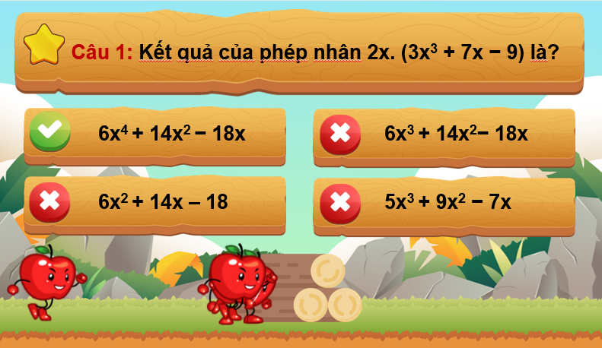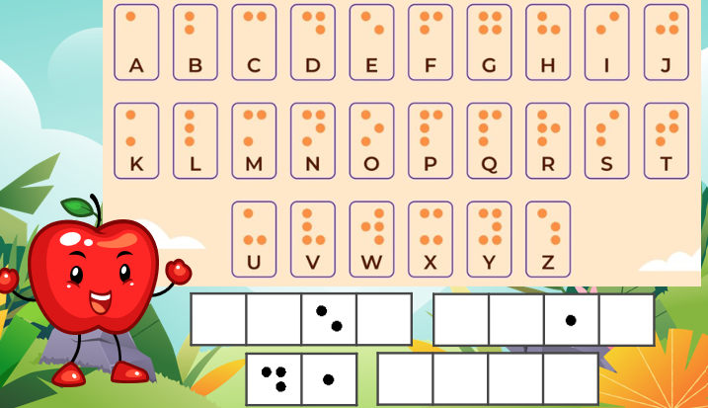
* Đa dạng hóa hình thức trò chơi: Thường xuyên thay đổi các hình thức trò chơi để tránh nhàm chán. Ngoài các trò chơi thiết kế trên Powpoint, chúng tôi còn khai thác các nền tảng có sẵn như OLM, Vioedu
Trong bối cảnh chuyển đổi số và sự phát triển của các nền tảng học trực tuyến, OLM và VioEdu là những công cụ mạnh mẽ hỗ trợ giáo viên xây dựng các hoạt động học tập tương tác và hấp dẫn, đặc biệt là việc thiết kế các trò chơi toán học. Việc khai thác hiệu quả các tính năng của hai nền tảng này không chỉ giúp học sinh củng cố kiến thức một cách thú vị mà còn phát triển tư duy logic và khả năng giải quyết vấn đề.Được sự quan tâm của Ban giám nhà trường, năm học 2024 -2025 các giáo viên trong trường trược trang bị tài khoản OLM vip, không những thuận tiện cho giáo viên khai thác các bài dạy trực tuyến mà còn khai thác trò chơi, cũng như tương tác tạo hứng thú học tâp cho học sinh.
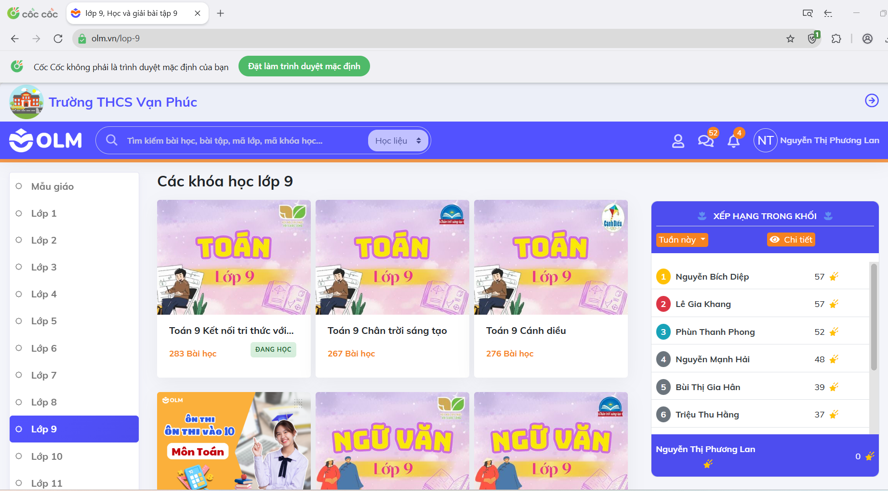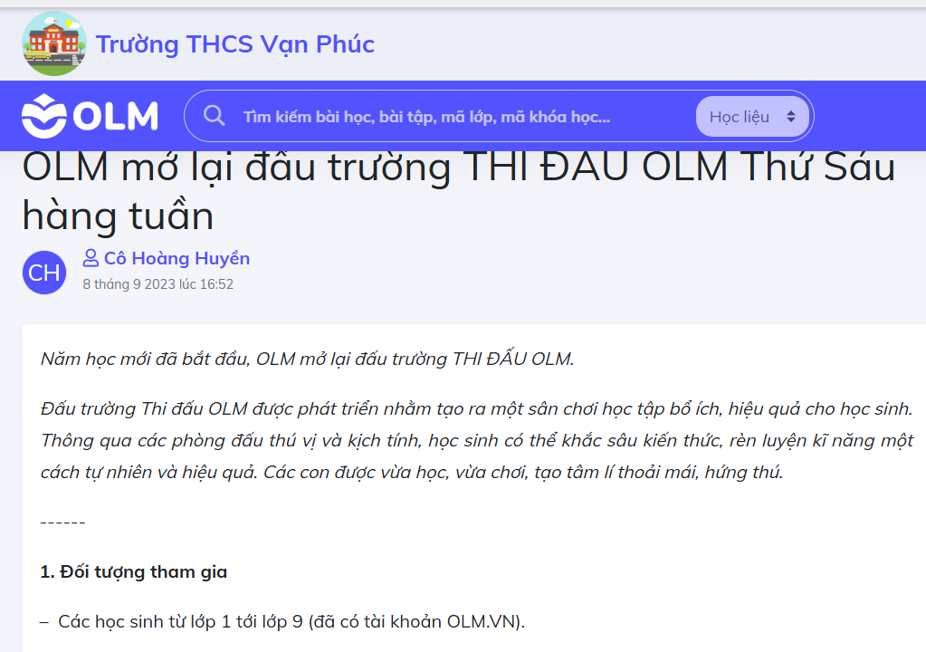
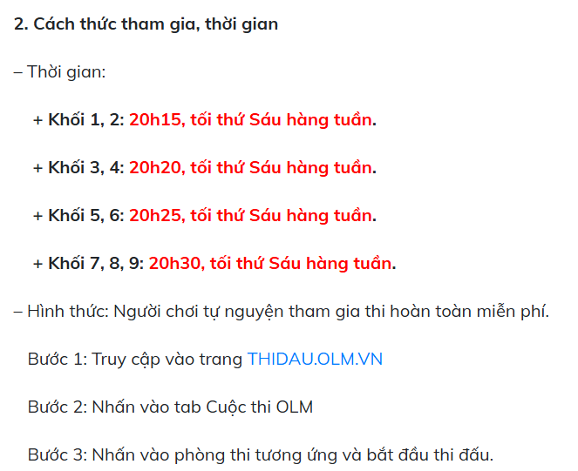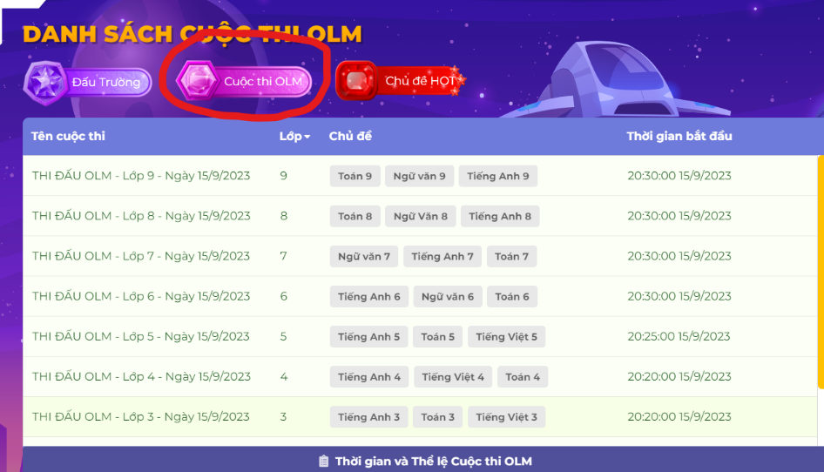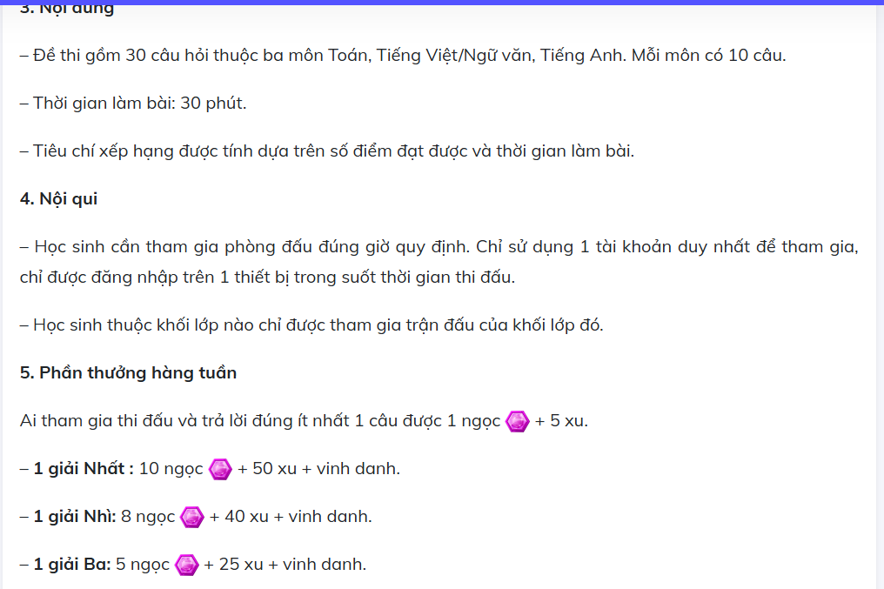
VioEdu là một nền tảng học trực tuyến khác được nhiều trường học sử dụng, nổi bật với các tính năng cá nhân hóa học tập và các trò chơi toán học được thiết kế sẵn hoặc có khả năng tùy chỉnh.
Khai thác các "Thử thách", “Chủ đề tự luyện” có sẵn: VioEdu cung cấp nhiều trò chơi toán học được thiết kế theo chương trình học, giáo viên có thể giao trực tiếp cho học sinh hoặc tổ chức các cuộc thi dựa trên các trò chơi này.
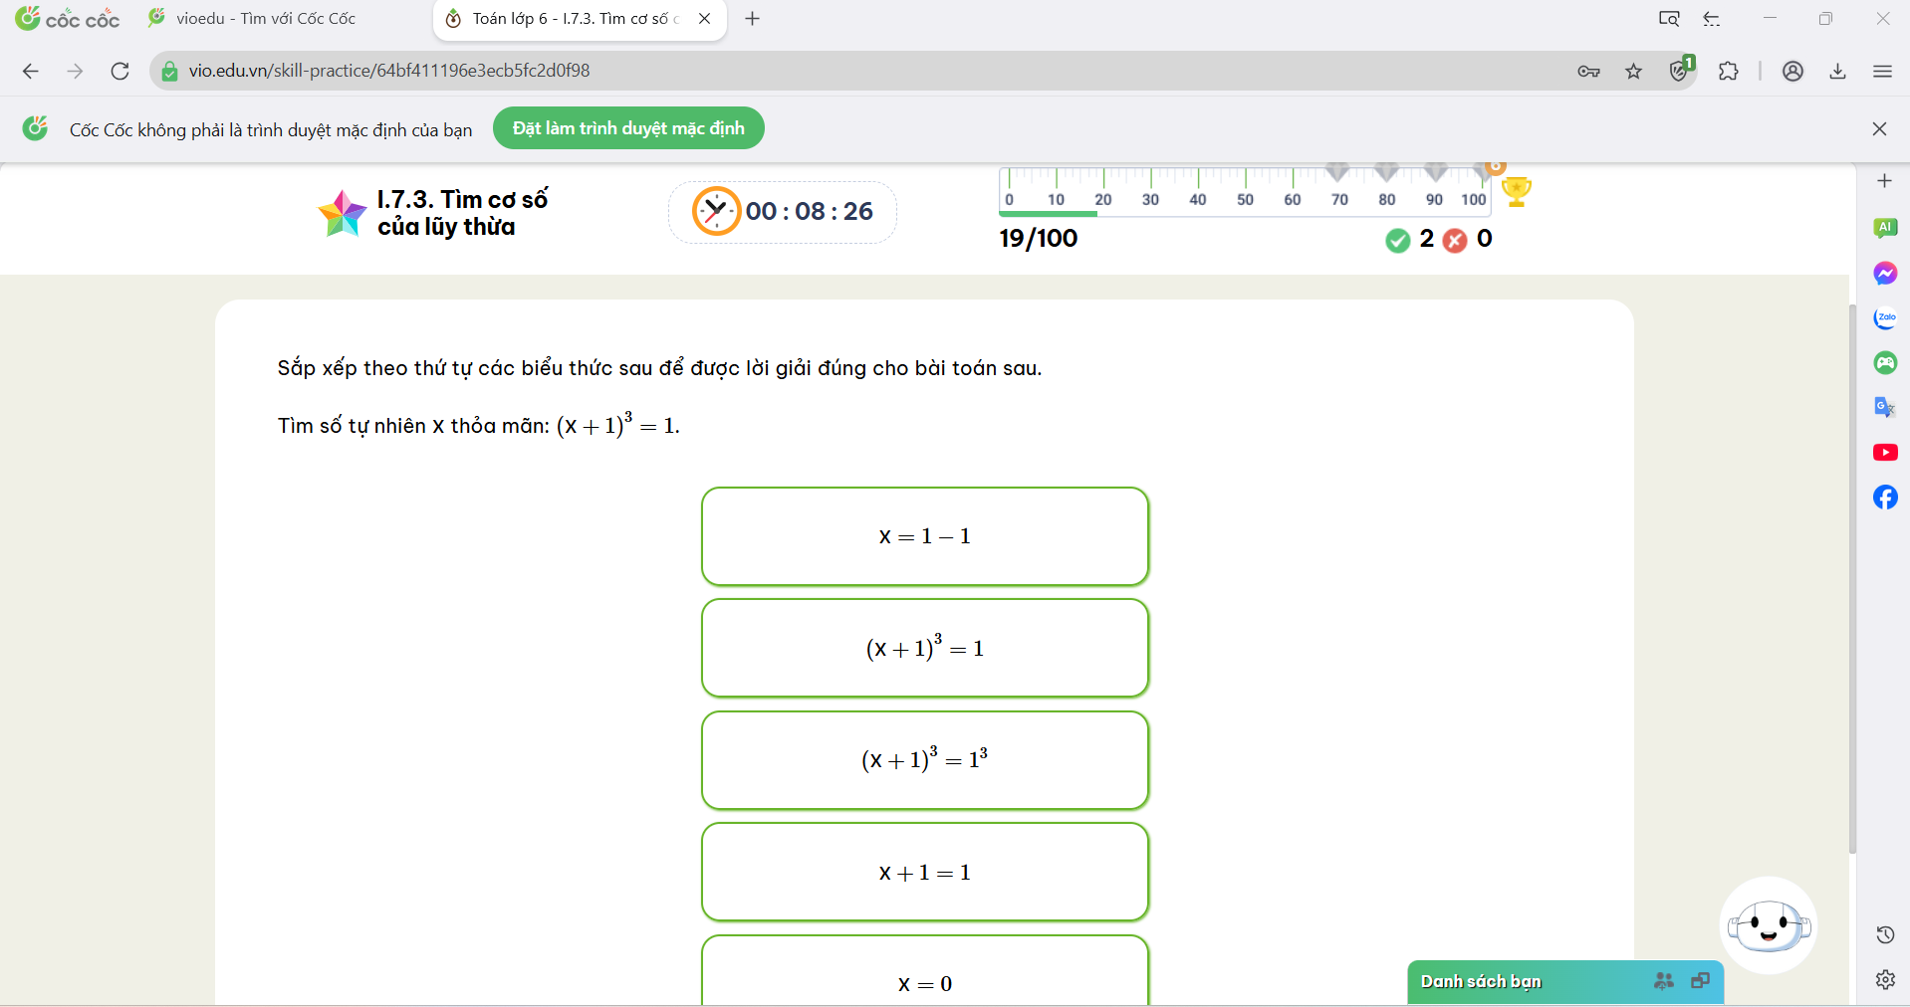
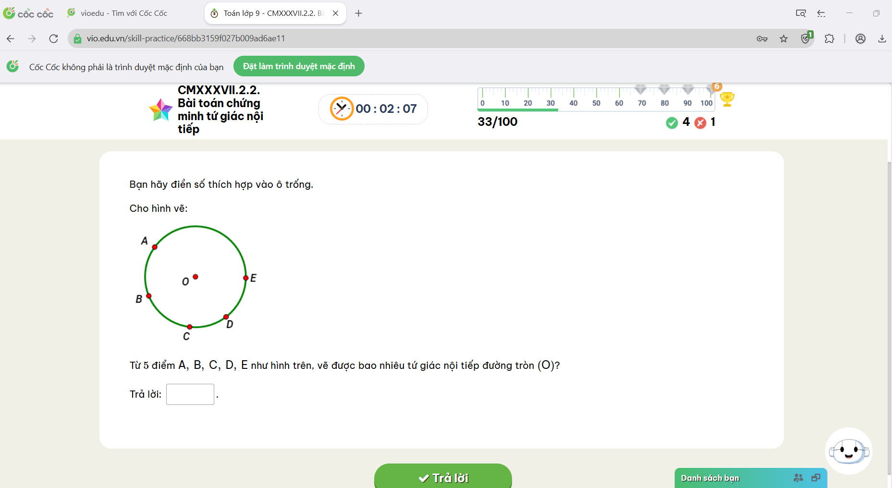
2.2 Giải pháp 2: Thiết kế mô hình trò chơi trong các hoạt động ngoại khóa
Để tạo sự hứng thú và khơi dậy niềm đam mê Toán học cho học sinh, tổ Tự nhiên 1 đã nghiên cứu và xây dựng các cuộc thi Toán học dưới dạng trò chơi quen thuộc, vừa mang tính giải trí cao, vừa củng cố kiến thức hiệu quả. Dưới đây là thiết kế chi tiết cho một số mô hình tiêu biểu:

* Tổ chức các cuộc thi giải toán:
+ Cuộc thi “Rung chuông vàng Toán học cho học sinh khối 9”
Mục tiêu:
- Củng cố kiến thức Toán học cơ bản và nâng cao trong chương trình THCS.
- Rèn luyện khả năng tư duy nhanh nhạy, logic và khả năng giải quyết vấn đề dưới áp lực thời gian.
- Tạo sân chơi lành mạnh, khuyến khích tinh thần đồng đội và sự tự tin cho học sinh.
Thiết kế chi tiết:
- Đối tượng: Học sinh khối lớp 9.
- Số lượng người chơi: 50 học sinh: 9A1: 14hs/ lớp; 9A2 đến 9A6: 6hs/ lớp.
- Hình thức: Thi đấu cá nhân theo hình thức loại trực tiếp.
- Chuẩn bị:
  - Ghế nhựa cho mỗi thí sinh.
  - Hệ thống âm thanh, ánh sáng.
  - Bảng con, phấn cho mỗi thí sinh.
  - Màn hình lớn hiển thị câu hỏi và đáp án.
- Nội dung và hình thức câu hỏi:
  - 30 câu hỏi trắc nghiệm thuộc các lĩnh vực Đại số, Hình học, Thống kê, Giải toán có lời văn… phù hợp với trình độ của học sinh.
  - Mức độ khó tăng dần theo từng vòng thi.
  - Có thể có các câu hỏi "tình huống" đòi hỏi khả năng ứng dụng kiến thức vào thực tế.
- Luật chơi:
  - Các thí sinh trả lời câu hỏi bằng cách giơ bảng đáp án.
  - Thời gian suy nghĩ cho mỗi câu hỏi được giới hạn (từ 5-20 giây).
  - Trả lời đúng được đi tiếp vào vòng sau, trả lời sai bị loại.
  - Có thể có quyền trợ giúp (ví dụ: hỏi ý kiến khán giả, loại 50/50 - tùy vào số lượng vòng thi).
  - Thí sinh trụ lại cuối cùng và trả lời đúng câu hỏi chung kết sẽ là người chiến thắng và "rung được chuông vàng".
- Cơ cấu giải thưởng: Giải Nhất (Rung chuông vàng), giải Nhì, giải Ba và các giải khuyến khích, giải cứu trợ.
- Kịch bản chương trình:
  - Vòng 1: Khởi động: Các câu hỏi trắc nghiệm cơ bản.
  - Vòng 2: Tăng tốc: Các câu hỏi có độ khó cao hơn, đòi hỏi tư duy nhanh.
  - Vòng 3: Vượt chướng ngại vật: Các câu hỏi liên quan đến một chủ đề cụ thể, thí sinh cần giải một bài toán hoặc chuỗi các câu hỏi nhỏ liên quan.
  - Vòng 4: Về đích: Các câu hỏi mang tính quyết định, có độ khó cao nhất.
  - Vòng đặc biệt (nếu có): Dành cho các thí sinh bị loại có cơ hội quay trở lại (ví dụ: trả lời đúng một câu hỏi khó).
- Thời gian, địa điểm, kinh phí:
  - Thời gian: Thứ Hai, ngày 21 tháng 10 năm 2024.
  - Địa điểm: Sân trường THCS Vạn phúc.
  - Kinh phí dự kiến:1.000.000 đồng (bao gồm phần thưởng và hỗ trợ tổ chức)..
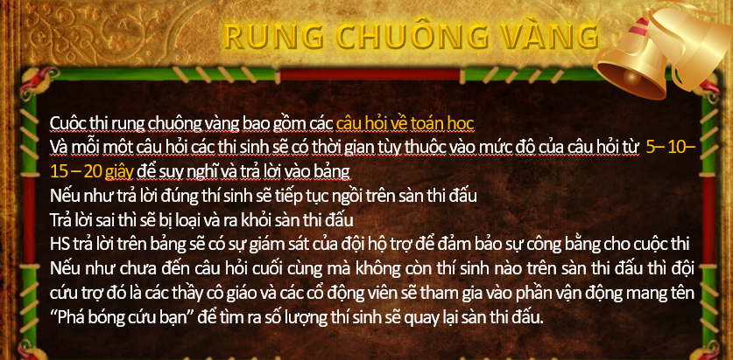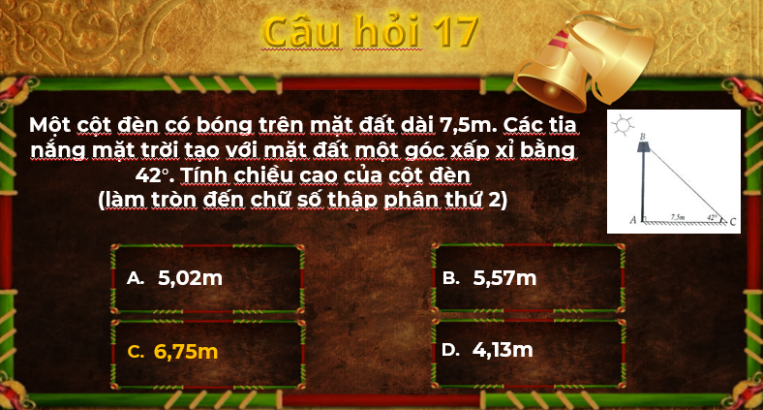
Cuộc thi hấp dẫn học sinh tham gia, kết quả giành vòng nguyệt quế, giấy khen và phần thưởng cho học sinh đạt giải nhất là em Nguyễn Tuấn Long, lớp 9A4.
Một số hình ảnh của cuộc thi. (phụ lục kèm theo)
+ Cuộc thi “Vòng quay may mắn Toán học cho học sinh khối 7”
Mục tiêu:
- Tạo không khí vui vẻ, thoải mái khi học Toán.
- Ôn tập kiến thức một cách ngẫu nhiên và đa dạng.
- Phát triển khả năng phản xạ nhanh và ứng biến linh hoạt.
Thiết kế chi tiết:
- Đối tượng: Học sinh khối lớp 7
- Số lượng người chơi: Tùy thuộc vào hình thức tổ chức.
- Hình thức: Thi đấu cá nhân hoặc theo đội.
- Chuẩn bị:
  - Bảng "Vòng quay may mắn" được chia thành nhiều ô, mỗi ô chứa một nội dung khác nhau (ví dụ: câu hỏi, điểm thưởng, nhân đôi điểm, mất lượt, thử thách đặc biệt...).
  - Mũi tên cố định hoặc có thể quay được.
  - Hệ thống âm thanh.
  - Màn hình hiển thị câu hỏi.
  - Bảng điểm.
- Nội dung và hình thức các ô trên vòng quay:
  - Câu hỏi: Các câu hỏi trắc nghiệm hoặc tự luận ngắn thuộc các chủ đề Toán học đã học.
  - Điểm thưởng: Cộng một số điểm nhất định.
  - Nhân đôi điểm: Điểm của câu trả lời đúng tiếp theo được nhân đôi.
  - Mất lượt: Bỏ qua lượt chơi tiếp theo.
  - Thử thách đặc biệt: Giải một câu đố Toán học nhanh, thực hiện một động tác vui nhộn liên quan đến Toán học...
  - Câu hỏi ngôi sao: Câu hỏi có điểm số cao hơn.
- Luật chơi:
  - Đến lượt, người chơi (hoặc đại diện đội) sẽ quay vòng quay.
  - Mũi tên dừng ở ô nào, người chơi sẽ thực hiện nội dung của ô đó.
  - Nếu là ô "Câu hỏi", người chơi cần trả lời đúng để nhận điểm.
  - Điểm số được cộng dồn qua các lượt chơi.
  - Đội có tổng điểm cao nhất sau một số lượt quay sẽ chiến thắng.
- Cơ cấu giải thưởng: Giải Nhất, giải Nhì, giải Ba.
- Kịch bản chương trình:
  - Giới thiệu luật chơi và vòng quay.
  - Các lượt quay của người chơi/đội.
  - Công bố điểm số sau mỗi lượt hoặc sau một số vòng.
  - Tổng kết và trao giải.
Nhân dịp đầu xuân Ất Tỵ, tổ Tự nhiên 1 đã tổ chức quay số ngẫu nhiên chọn học sinh may mắn khối 7 nhận lì xì đầu năm.
- Mỗi học sinh sẽ được nhận một số (ứng với số thứ tự trên cơ sở dữ liệu)
- Phần mềm quay số ngẫu nhiên sẽ chọn ra 3 lớp 7 trong 9 lớp khối 7 để quay số nhận thưởng. Mỗi lớp lại tiến hành quay số chọn ra 03 học sinh may mắn được bốc bao lì xì nhận thưởng.
Kết quả: Lớp 7A2
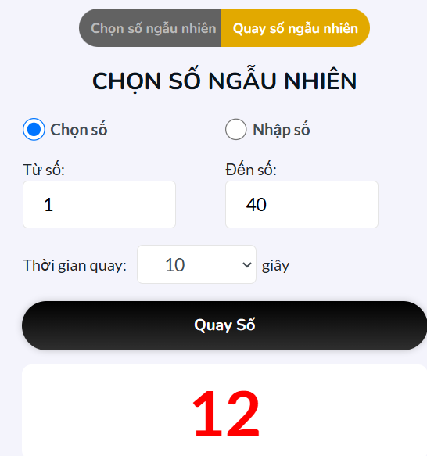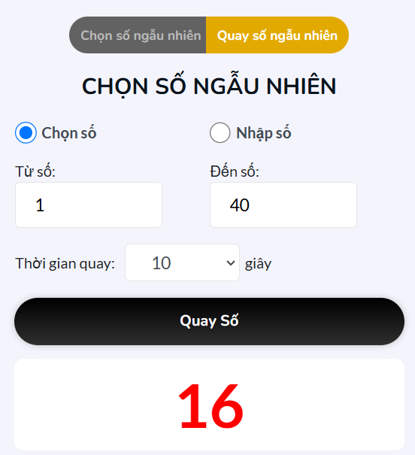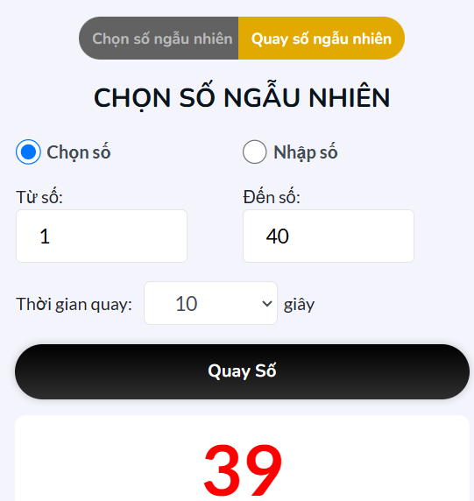
* Tổ chức thi làm mô hình toán học, tạo ra các sản phẩm sáng tạo liên quan đến Toán học:
+ Khối 8: Thi sáng tạo sản phẩm Stem chủ đề hình không gian.
+ Khối 6: Thi làm mô hình tự chọn ứng dụng hình học phẳng
Mục tiêu:
- Khơi gợi hứng thú học tập môn Hình học không gian thông qua hoạt động sáng tạo STEM.
- Phát triển tư duy không gian và kỹ năng thực hành, sáng tạo của học sinh.
- Tăng cường khả năng làm việc nhóm, tư duy giải quyết vấn đề và kỹ năng thuyết trình.
Thiết kế chi tiết:
- Đối tượng: Học sinh khối lớp 8.
- Số lượng sản phẩm: Mỗi lớp có từ 7 – 10 sản phẩm dự thi, bao gồm cả cá nhân và nhóm học sinh dự thi (mỗi nhóm 4-5 học sinh).
- Yêu cầu về sản phẩm STEM tham gia thi.
- Sản phẩm STEM do học sinh tự nghiên cứu, chế tạo, khuyến khích sáng tạo, sử dụng nguyên liệu tái chế, đã qua sử dụng, rẻ tiền, thân thiện với môi trường và các sản phẩm có đầu tư chiều sâu về chuyên môn, có vận dụng kiến thức hình học không gian vào thiết kế.
- Sản phẩm STEM phải an toàn cho người sử dụng, không có nguyên liệu gây cháy, nổ, ô nhiễm môi trường… và có mục đích áp dụng vào thực tiễn.
- Mỗi lớp tham gia từ 07 đến 10 sản phẩm, trong đó có 01 đến 02 sản phẩm dự thi bắt buộc về chủ đề hình học không gian (mô hình 3D, ứng dụng thực tế,...), các sản phẩm còn lại dùng để trưng bày (không chấm điểm).
- Mỗi lớp sẽ lần lượt thuyết trình về sản phẩm của mình trước ban giám khảo.
- Tiêu chí chấm điểm:
PHIẾU CHẤM SẢN PHẨM STEM
Nội dung chấm | Thang điểm | Điểm chấm
1. Nội dung  - Lý do chọn đề tài  - Quy trình tạo ra sản phẩm, hướng dẫn sử dụng  - Ứng dụng thực tiễn của sản phẩm  - Giải thích vận dụng các kiến thức hình học nào vào sản phẩm | 10
2. Hình thức  - Nguyên liệu dễ tìm, thân thiện với môi trường  - Hình thức sản phẩm đẹp, dễ sử dụng | 03
3. Trưng bày: có bảng tên lớp, tên sản phẩm, trưng bày đẹp, sáng tạo. | 02
4. Thuyết trình: Bám sát nội dung mô tả sản phẩm  - Ngắn gọn, xúc tích, rõ ràng  - Văn phong dễ hiểu, hình thức truyền đạt sinh động | 05
TỔNG ĐIỂM | 20
- Phần thưởng:
- Giải nhất, nhì, ba và giải khuyến khích cho các đội xuất sắc nhất.
- Phần thưởng gồm: quà lưu niệm và giấy khen của nhà trường.
- Thời gian, địa điểm, kinh phí:
- Thời gian: Thứ Hai, ngày 25 tháng 11 năm 2024.
- Địa điểm: Sân trường THCS Vạn Phúc
- Kinh phí dự kiến: 500.000 đồng (bao gồm phần thưởng và hỗ trợ tổ chức).
Kết quả: Lớp 8A1 đạt giải nhất, lớp 8A6 đạt giải nhì, lớp 8A2 đạt giải ba. Sản phẩm lớp 8A3,4,5 chưa đủ điều kiện chấm điểm chỉ để trưng bày.
3. Kết quả sau khi thực hiện giải pháp sáng kiến tại đơn vị:
Sau khi thực hiện giải pháp, giáo viên đã tiến hành điều tra nhằm đánh giá hiệu quả thực hiện giải pháp cũng như xem xét kết quả học tập của học sinh trước và sau khi áp dụng giải pháp và kết quả thu được như sau:
Thời điểm | Mức độ hứng thú học tập môn Toán của học sinh
Thời điểm | Rất thích (%) | Thích (%) | Bình thường (%) | Không thích (%)
Trước | 12 | 28 | 35 | 25
Sau | 30 | 50 | 15 | 5

Khối | Thời điểm | Kết quả khảo sát cuối năm học 2024 - 2025
Khối | Thời điểm | 8.0-10 |  | 6.5 – 7.9 |  | 5.0 – 6.4 |  | 3.5 – 4.9 |  | 0 - 3.4 |  | TB trở lên
Khối | Thời điểm | SL | TL% | SL | TL% | SL | TL% | SL | TL% | SL | TL% | SL | TL%
6 | Trước | 60 | 25.75 | 50 | 21.46 | 40 | 17.17 | 40 | 17.17 | 43 | 18.45 | 150 | 64.38
6 | Sau | 85 | 36.48 | 45 | 19.31 | 45 | 19.31 | 30 | 12.88 | 28 | 12.02 | 175 | 75.11
7 | Trước | 90 | 25.35 | 70 | 19.72 | 90 | 25.35 | 70 | 19.72 | 50 | 14.08 | 235 | 66.20
7 | Sau | 102 | 28.73 | 75 | 21.13 | 84 | 23.66 | 53 | 14.93 | 41 | 11.55 | 261 | 73.52
8 | Trước | 55 | 24.77 | 58 | 26.13 | 35 | 15.77 | 47 | 21.17 | 27 | 12.16 | 148 | 66.67
8 | Sau | 61 | 27.48 | 58 | 26.13 | 57 | 25.68 | 25 | 11.26 | 21 | 9.46 | 176 | 79.28
9 | Trước | 29 | 12.61 | 26 | 11.30 | 69 | 30.00 | 29 | 12.61 | 77 | 33.48 | 124 | 53.91
9 | Sau | 52 | 22.61 | 39 | 16.96 | 68 | 29.57 | 34 | 14.78 | 37 | 16.09 | 159 | 69.13

Kết quả trên chưa thật cao so với mặt bằng chung của Huyện nhưng phần nào là minh chứng các giải pháp được áp dụng đã bước đầu mang lại hiệu quả đối với tổ nhóm chuyên môn của nhà trường.
Việc áp dụng giải pháp đã giúp:
* Học sinh:
+ Hứng thú học tập môn Toán được cải thiện rõ rệt.
+ Nâng cao khả năng tư duy, giải quyết vấn đề.
+ Chất lượng các bài kiểm tra được nâng lên.
+ Có nhiều cơ hội để thể hiện bản thân.
* Giáo viên:
+ Không còn thấy lúng túng khi tổ chức một giờ học toán sao cho sinh động. Các trò chơi toán học được vận dụng thành thạo, khá linh hoạt, khai thác triệt để tác dụng của mỗi trò chơi
+ Nâng cao chất lượng giảng dạy.
+ Có thêm nhiều kinh nghiệm trong việc tổ chức các hoạt động học tập.
* Nhà trường:
+ Nâng cao chất lượng dạy và học môn Toán.
+ Tạo dựng môi trường học tập tích cực, sáng tạo.
Hứng thú học tập môn Toán của học sinh đã được nâng lên rõ rệt. Như vậy, bằng việc thiết kế và tổ chức các cuộc thi Toán học dưới dạng trò chơi một cách bài bản và sáng tạo, tổ Tự nhiên 1 trường THCS Vạn Phúc đã góp phần quan trọng vào việc nâng cao chất lượng dạy và học môn Toán, đồng thời tạo ra những kỷ niệm học tập đáng nhớ cho học sinh.

4. Hiệu quả sáng kiến:
4.1. Hiệu quả về khoa học: Việc xây dựng và tổ chức các mô hình trò chơi Toán học cho học sinh tại tổ Tự nhiên 1 hoàn toàn phù hợp với định hướng chuyên môn, quy định hướng dẫn chuyên môn của các cấp. Giải pháp phù hợp với Tổ Tự nhiên 1 và thực tiễn nhà trường, đáp ứng yêu cầu đổi mới phương pháp dạy học.
4.2. Hiệu quả về kinh tế: Giải pháp được áp dụng trong Tổ Tự nhiên 1 đã huy động tối đa trí tuệ tập thể, sử dụng nguồn tài nguyên vật chất sẵn có mà nhà nước mà không hề tốn kém gì về kinh tế của nhà trường. Tuy nhiên, giải pháp cũng đã sử dụng một phần nhỏ trong quỹ của Tổ để mua tặng phẩm, quà động viên, khích lệ học sinh, các tập thể nhiệt tình tham gia trò chơi trong hoạt động ngoại khóa. Nhìn chung giải pháp có hiệu quả kinh tế cao, nên được nhân rộng các tổ khác trong nhà trường.
4.3. Hiệu quả về xã hội: Giải pháp nâng cao hứng thú học tập cho học sinh, giúp học sinh rèn luyện các giác quan, sự thông minh, nhạy cảm, sáng tạo, hoạt bát và đặc biệt là được giao lưu học hỏi với các bạn trong lơp, khối trường. Từ đó, hứng thú học tập môn Toán được nâng cao, chất lượng môn Toán được nâng lên tạo niềm tin của các cấp lãnh đạo và sự tin tưởng của cha mẹ học sinh.
5.Tính khả thi: Giải pháp phù hợp với thực tiễn Tổ tự nhiên 1 của trường THCS Vạn Phúc, đáp ứng yêu cầu đổi mới của chương trình giáo dục phổ thông tổng thể. Có thể vận dụng cho các tổ khác cũng như các cơ sở giáo dục.
6.Thời gian thực hiện đề tài, sáng kiến.
Giải pháp được thực hiện từ ngày 5 tháng 9 năm 2024 đến nay
7. Kinh phí thực hiện đề tài, sáng kiến
Giải pháp thực hiện không đòi hỏi nhiều về mặt kinh tế. Tổng quỹ tổ chi thưởng cho học sinh là 1.200.000 đồng.

III.Kiến nghị, đề xuất.
Đối với Phòng Giáo dục và Đào tạo: Tăng cường các buổi tập huấn sử dụng công nghệ AI giúp giáo viên có thêm kĩ năng lựa chọn, thiết kế trò chơi phù hợp cho từng tiết học cũng như hoạt động ngoại khóa cho học sinh
Đối với Ban giám hiệu nhà trường: Tạo điều kiện, hỗ trợ giáo viên được học tập, tập huấn nâng cao chất lượng chuyên môn, cũng như công nghệ thông tin.
Đối với giáo viên: Không ngừng học hỏi nâng cao trình độ công nghệ thông tin, đặc biệt là những ứng dụng AI để tạo nên các tiết học có sử dụng trò chơi hấp dẫn học sinh. Thường xuyên cập nhật những trò chơi mới, hấp dẫn, nâng cao hứng thú học tập cho học sinh.
XÁC NHẬN CỦA CƠ QUAN  (ký tên, đóng dấu)  Đặng Thị Thảo | Vạn Phúc, ngày 18 tháng 4 năm 2025  Người viết sáng kiến  (ký tên)  Nguyễn Thị Phương Lan

PHỤ LỤC
1) Một số hình ảnh cuộc thi “Rung chuông vàng”

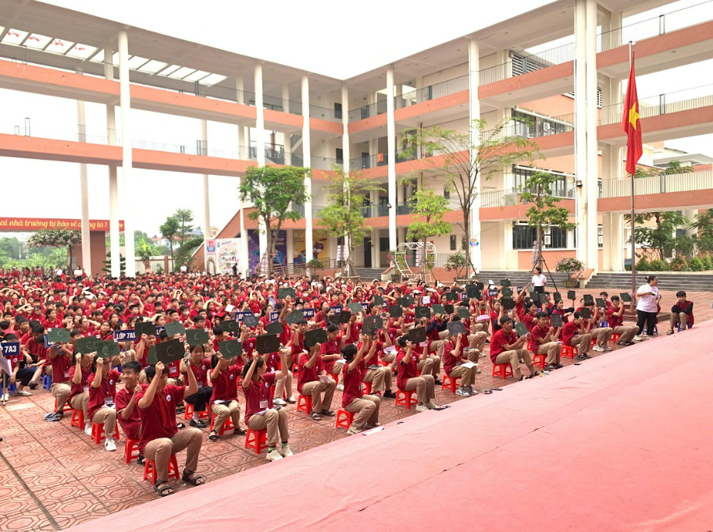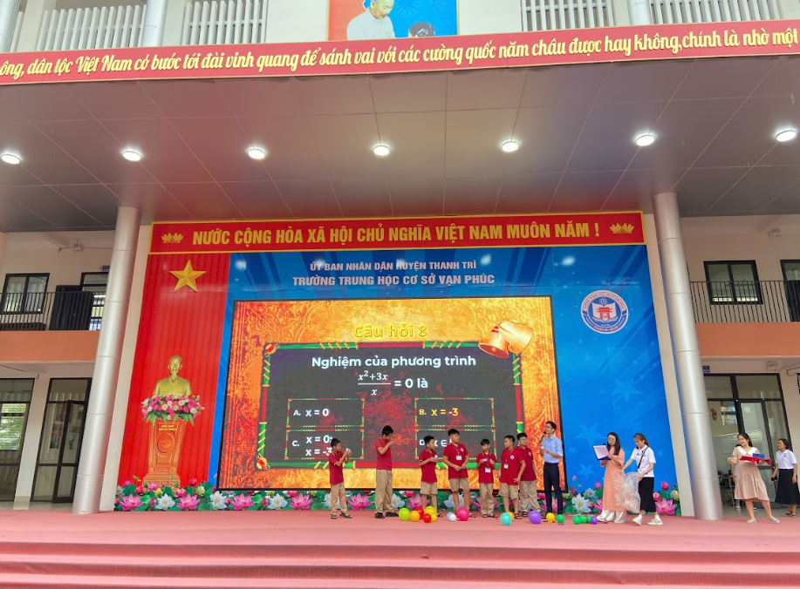

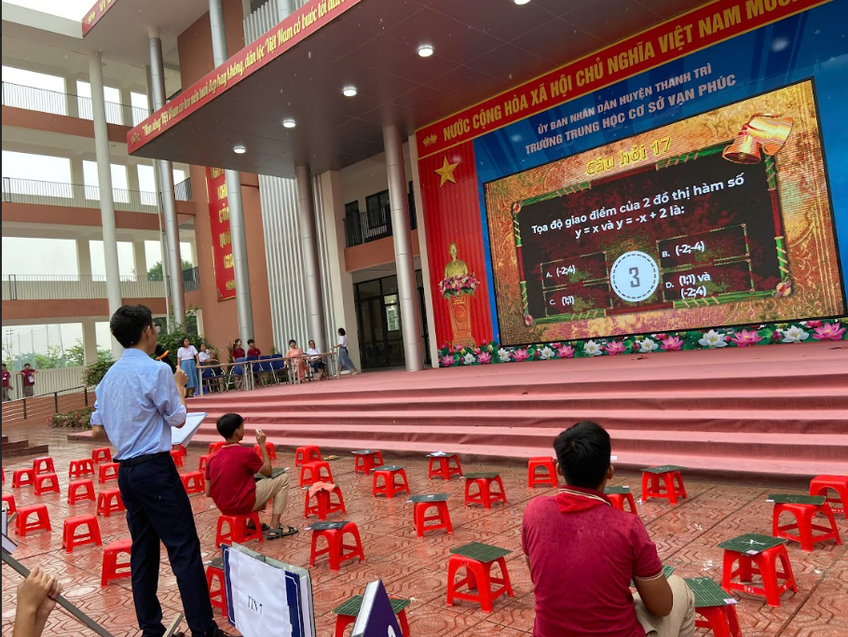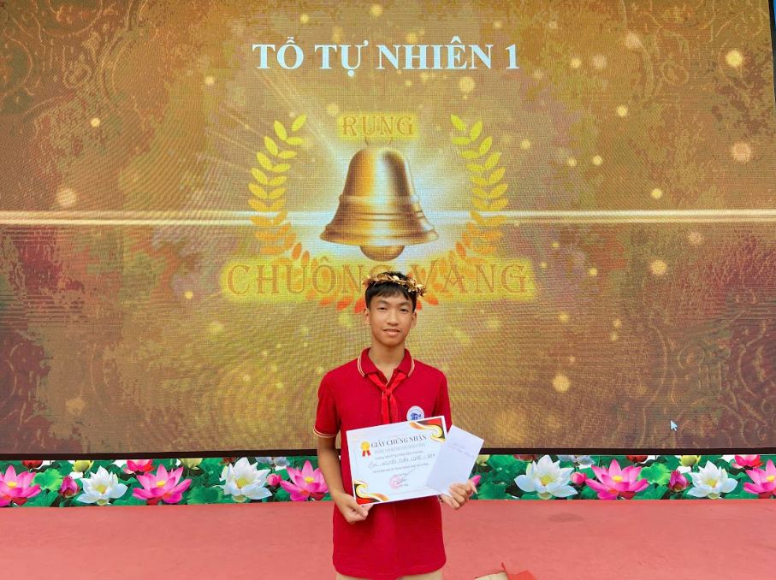

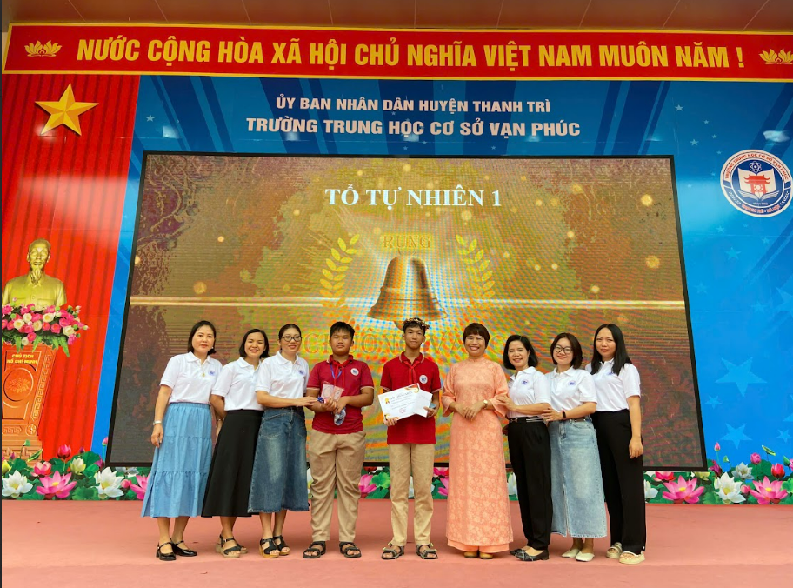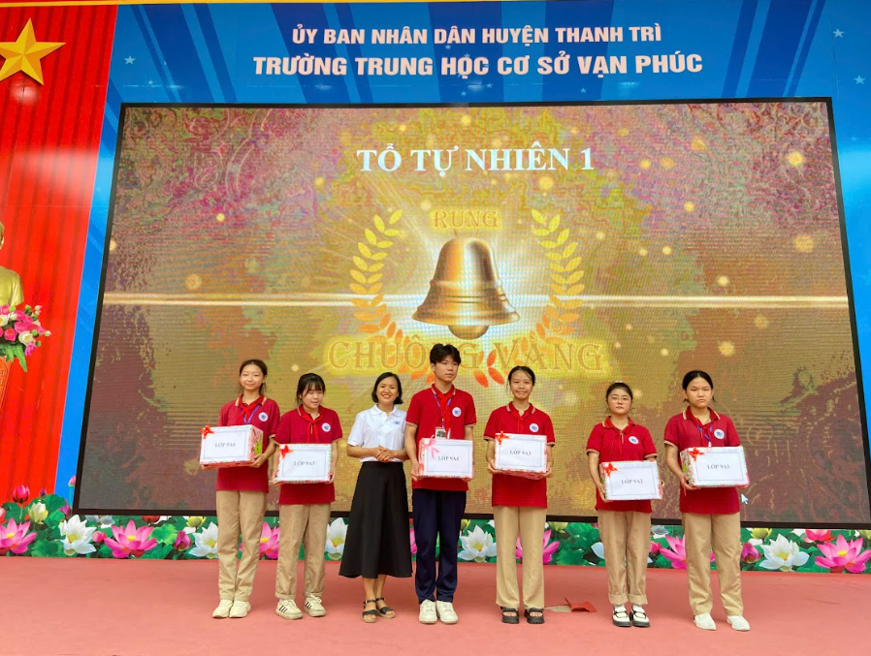

2) Một số hình ảnh học sinh giới thiệu sản phẩm Stem

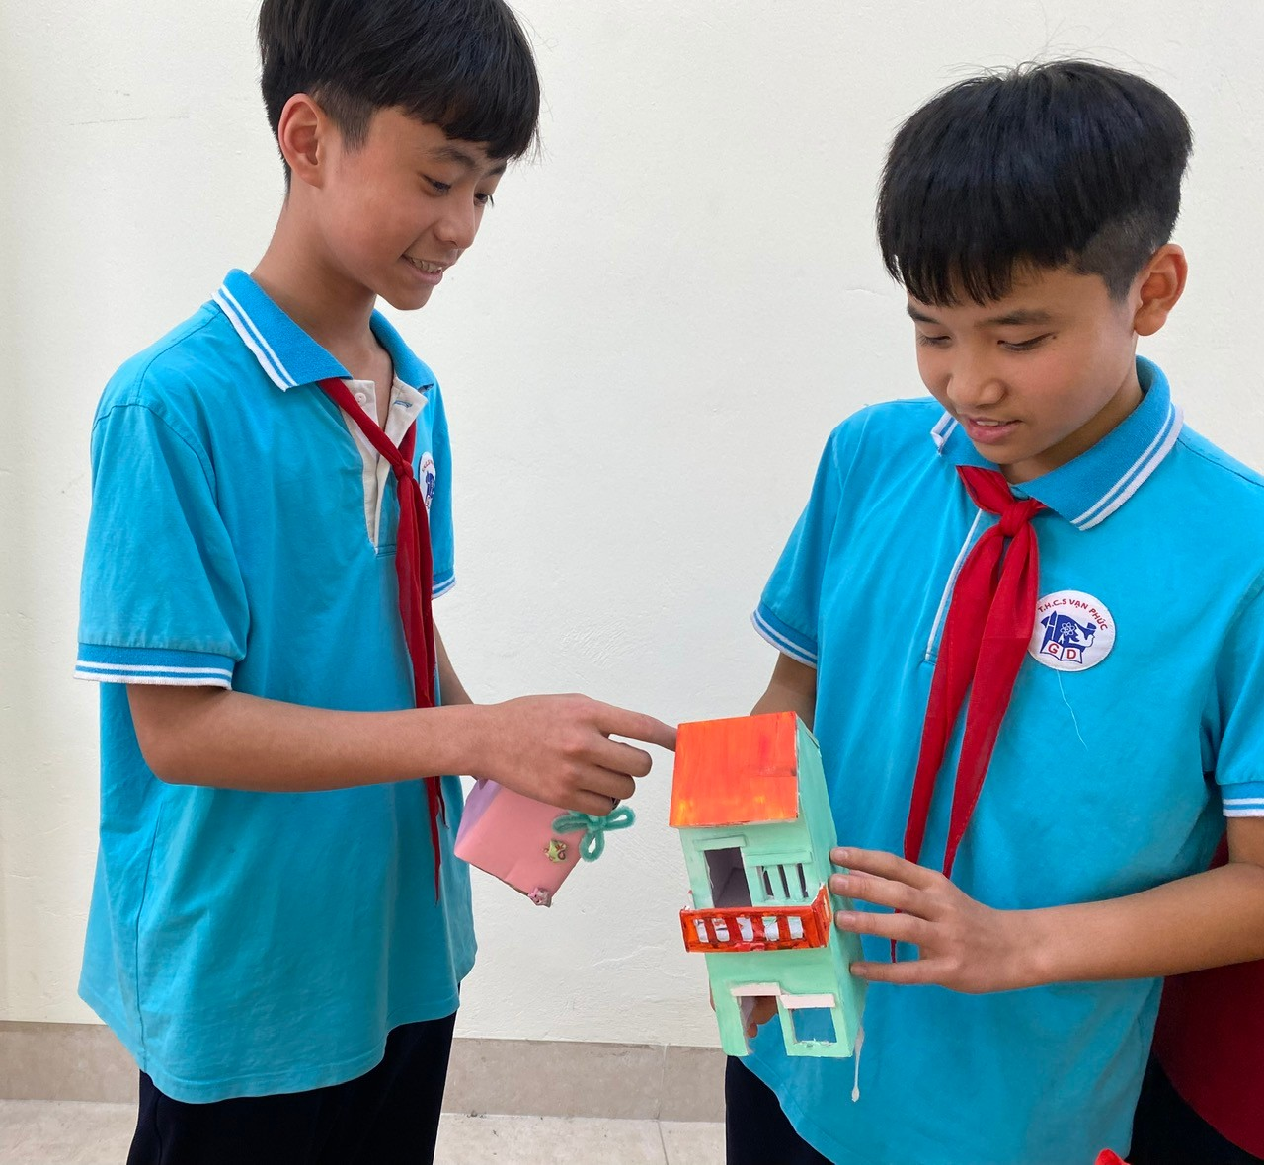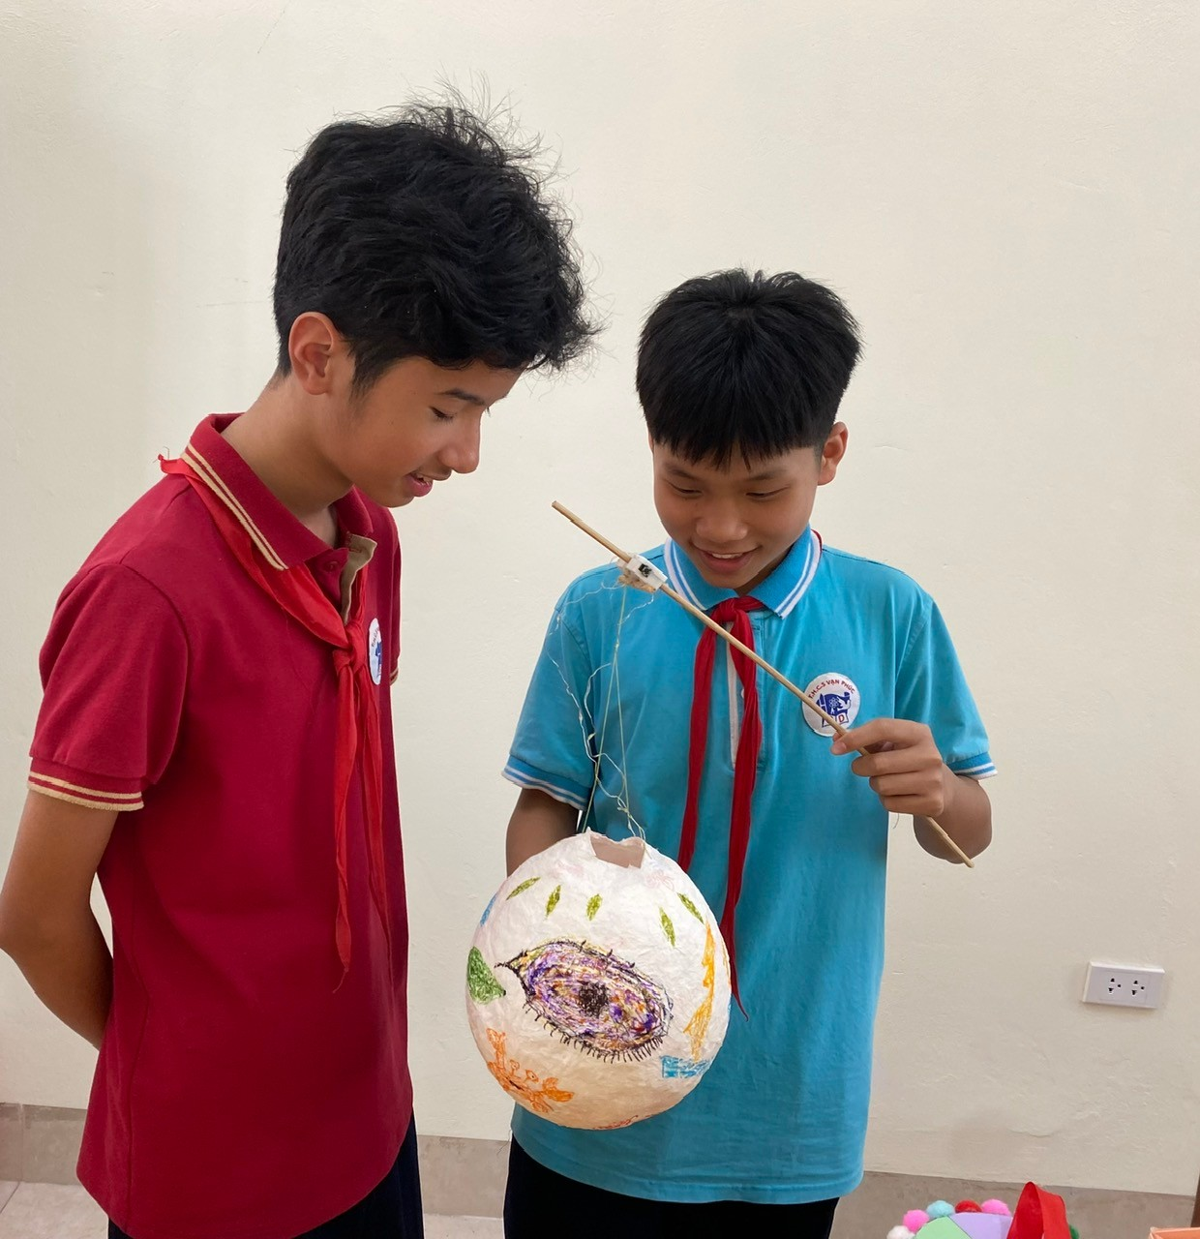
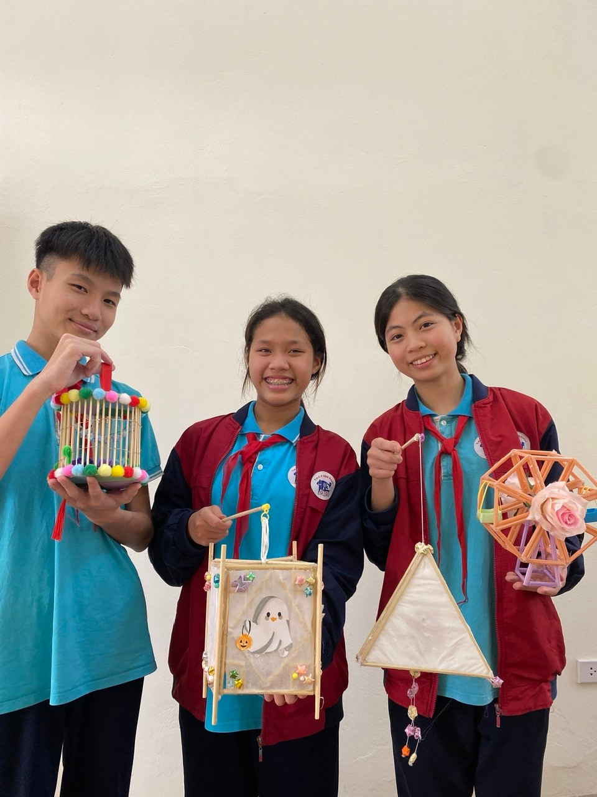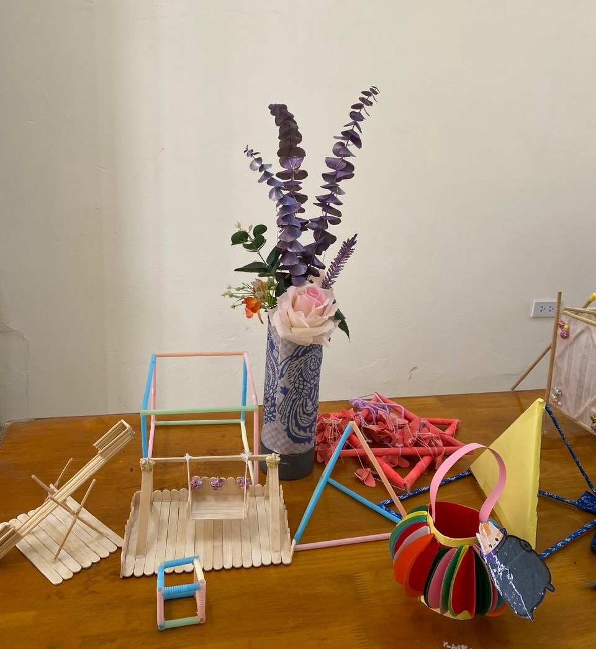
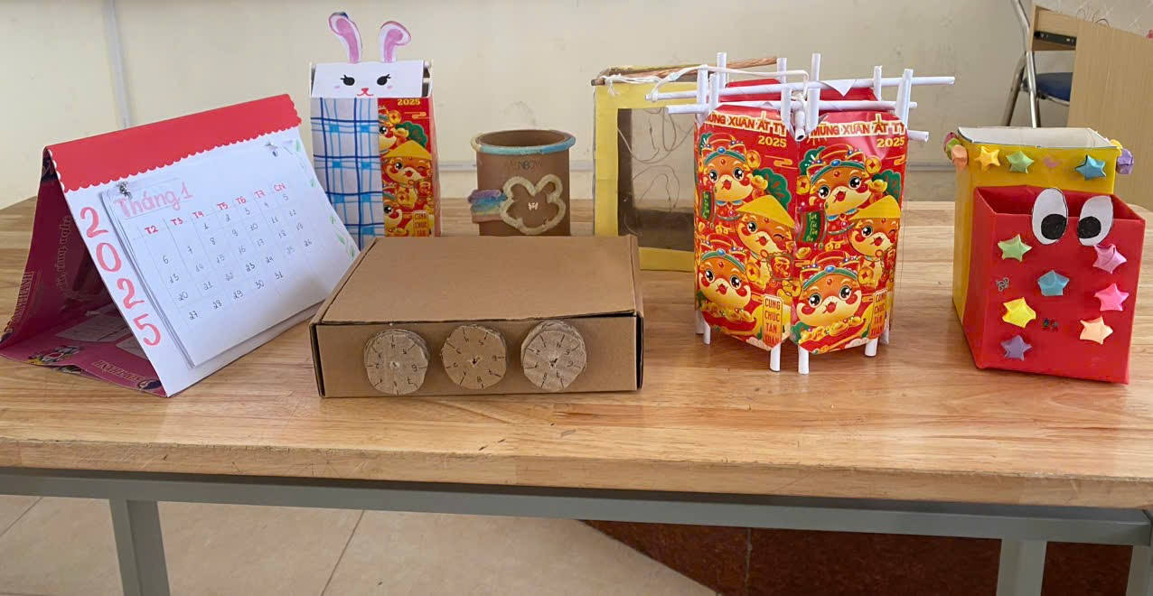
3) Một số hình ảnh làm mô hình tự chọn lớp 6
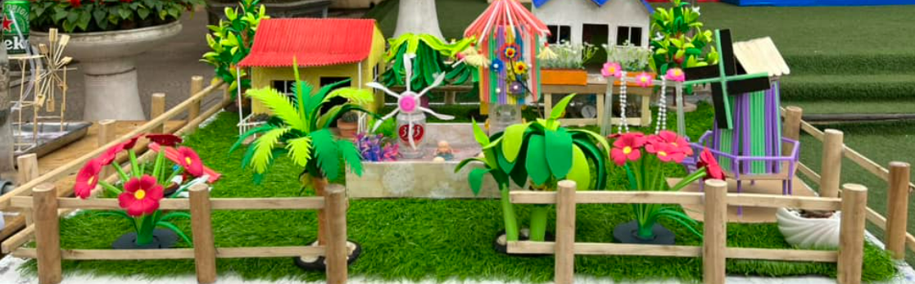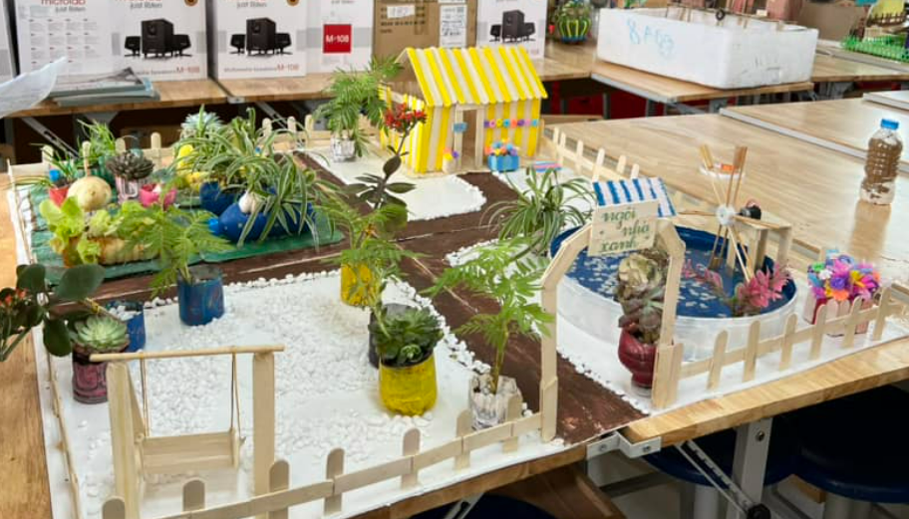
4) Một số hình ảnh chơi trò chơi tại các tiết học
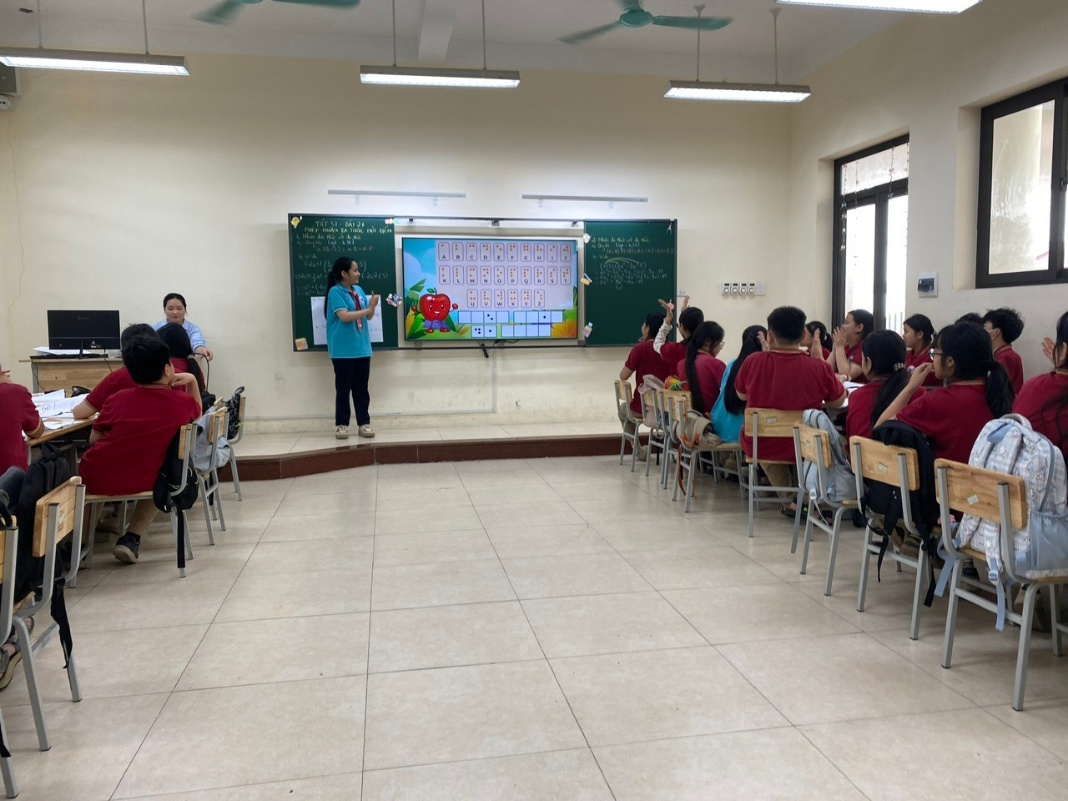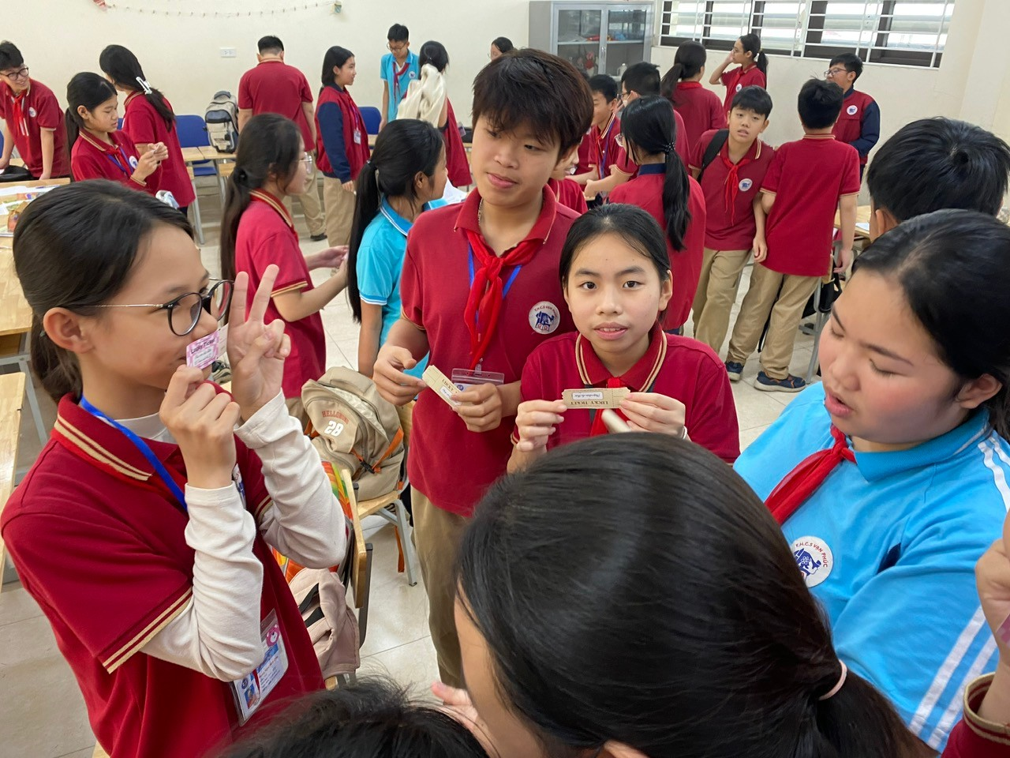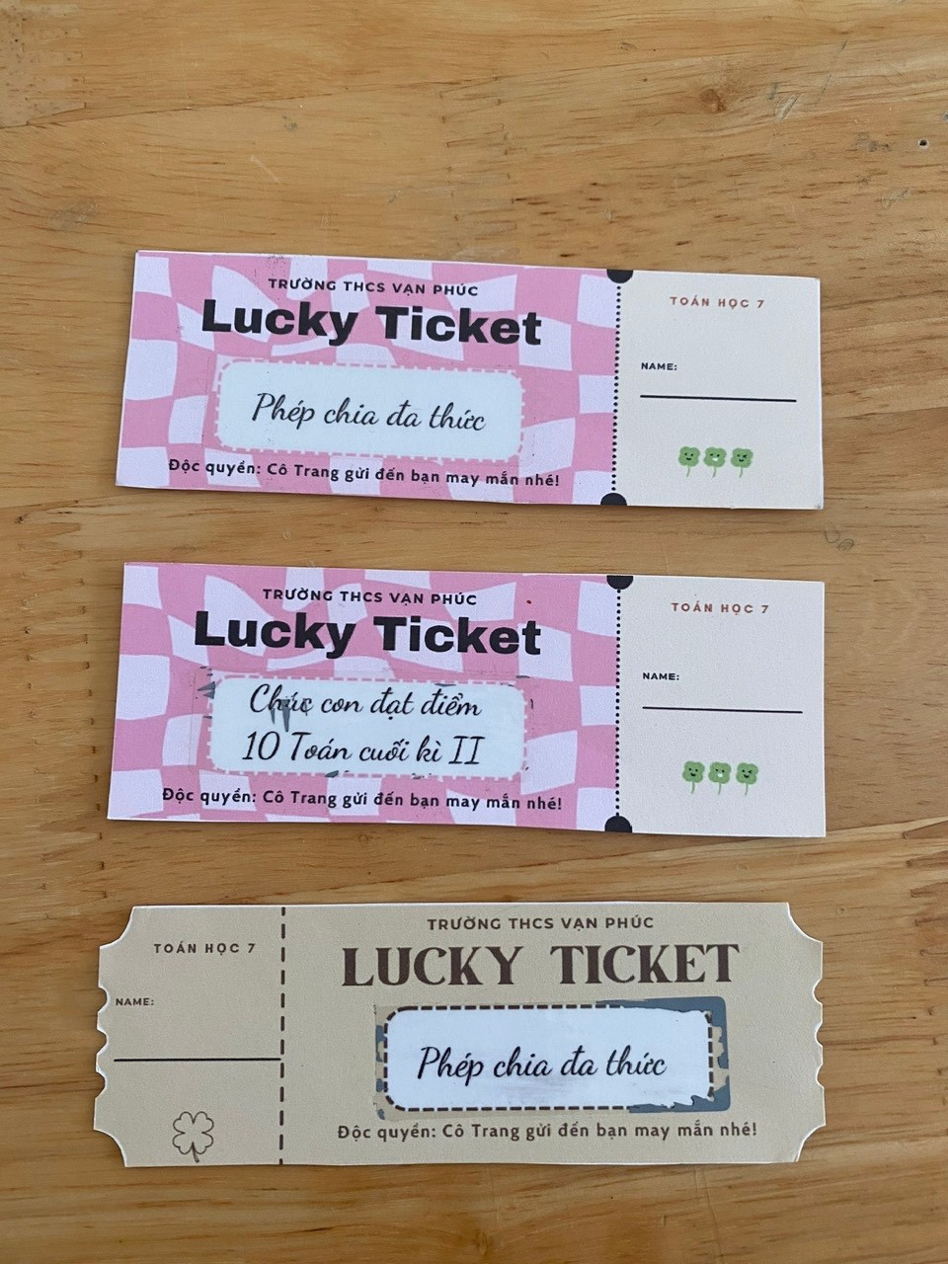
Môn Toán lớp 7A2
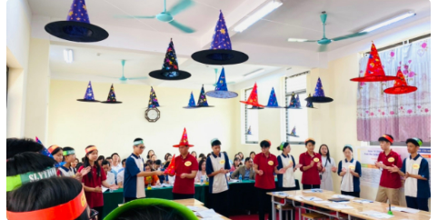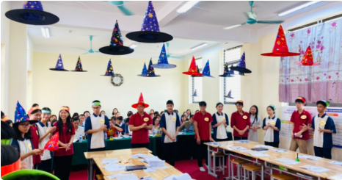
Môn Tiếng Anh tại lớp 9A1
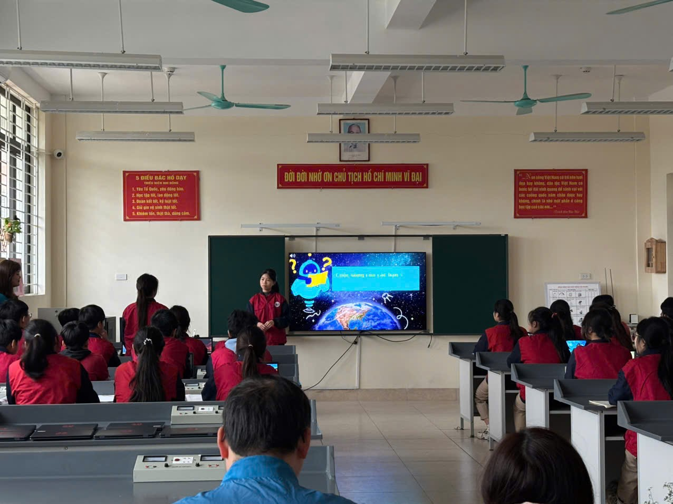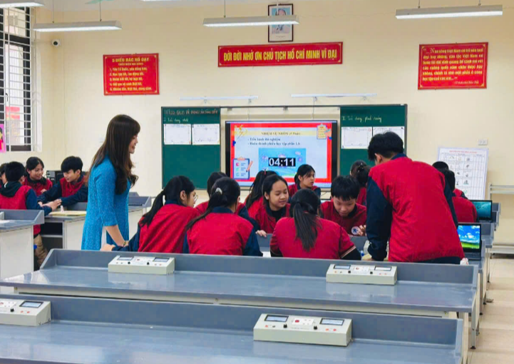
Môn KHTN lớp 8A1

PHIẾU KHẢO SÁT
(Trước khi thực hiện đề tài)
ĐÁNH GIÁ MỨC ĐỘ HỨNG THÚ HỌC TẬP MÔN TOÁN
1. Bạn có thích học môn Toán không?
A. Rất thích B. Thích C. Bình thường D. Không thích
2. Bạn có thường cảm thấy hứng thú với các bài giảng Toán trên lớp không?
A. Rất thường xuyên B. Thỉnh thoảng C. Hiếm khi D. Không bao giờ
3. Theo bạn, các bài giảng môn Toán hiện tại có dễ hiểu và thú vị không?
A. Rất thú vị B. Khá thú vị C. Bình thường D. Không thú vị
4. Bạn có thường xuyên tham gia tích cực vào các hoạt động trong giờ học toán không?
A. Rất thường xuyên B. Thỉnh thoảng C. Hiếm khi D. Không bao giờ
5. Bạn có cảm thấy các ví dụ và bài tập trên lớp môn Toán liên quan đến thực tế không?
A. Rất liên quan B. Khá liên quan C. Bình thường D Không liên quan
6. Bạn có sẵn lòng tham gia vào các trò chơi học tập nếu được áp dụng trong môn Toán?
A. Rất sẵn lòng B. Sẵn lòng C. Bình thường D. Không sẵn lòng
7. Điều gì khiến bạn cảm thấy thú vị nhất trong giờ học Toán?
…………………………………………………………………………………..…………………………………………………………………………………..
8. Điều gì khiến bạn cảm thấy khó khăn nhất khi học môn Toán?
…………………………………………………………………………………..
…………………………………………………………………………………..
9. Bạn có mong muốn cải thiện việc học Toán qua các hoạt động trò chơi không?
A. Rất mong muốn B. Khá mong muốn C. Bình thường D. Không mong muốn
10. Theo bạn, việc sử dụng các trò chơi Toán học có thể giúp nâng cao hứng thú học tập của bạn không?
A. Rất nhiều B. Khá nhiều C. Bình thường D. Không nhiều

PHIẾU KHẢO SÁT
(Sau khi thực hiện đề tài)
ĐÁNH GIÁ MỨC ĐỘ HỨNG THÚ HỌC TẬP MÔN TOÁN
1. Bạn cảm thấy thế nào về việc học môn Toán sau khi tham gia các trò chơi Toán học?
A. Rất hứng thú B. Hứng thú C. Bình thường D. Không hứng thú
2. Các trò chơi Toán học có giúp bạn hiểu bài học tốt hơn không?
A. Rất nhiều B. Nhiều C. Ít D. Không
3.Bạn có cảm thấy các trò chơi Toán học làm cho môn Toán trở nên thú vị hơn không?
A. Rất thú vị B. Khá thú vị C. Bình thường D. Không thú vị
4. Bạn có muốn tham gia thêm các trò chơi toán học trong các tiết học Toán không?
A. Rất muốn B. Muốn C. Không quan tâm D. Không muốn
5. Bạn có cảm thấy tự tin hơn khi giải các bài toán sau khi tham gia các trod chơi Toán học không?
A. Rất tự tin B. Tự tin C. Bình thường D. Không tự tin
6. Bạn có thấy các trò chơi toán học giúp bạn làm việc nhóm tốt hơn không?
A. Rất nhiều B. Nhiều C. Ít D. Không
7. Bạn có thấy các trò chơi toán học phù hợp với trình độ của mình không?
A. Rất phù hợp B. Phù hợp C. Bình thường D. Không phù hợp
8. Bạn thích nhất điều gì khi học Toán bằng các trò chơi?
A. Vui vẻ và thoải mái B. Thử thách và cạnh tranh
C. Dễ hiểu bài D. Không thích
9. Bạn có nghĩ rằng các trò chơi toán học nên được áp dụng thường xuyên trong các môn học khác không?
A. Hoàn toàn đồng ý B. Đồng ý C. Bình thường D. Không đồng ý
10. Bạn có đề xuất gì để các trò chơi toán học trở nên thú vị và hữu ích hơn cho việc học tập môn Toán?
………………………………………………………………………………………………………………………………………………………………………………………………………………………………………………………………

